[PSI3472 aula 7 parte 2, Início]
Segmentação semântica

1. Introdução

Segmentação semântica é a tarefa de classificar cada um dos pixels de uma imagem em classes. Veja o exemplo na figura 1. Segmentação é diferente de classificação, pois segmentação atribui uma classe para cada pixel da imagem, enquanto que classificação atribui uma única classe para a imagem inteira. Isto é, a saída da segmentação é uma imagem, enquanto que na classificação é um número.

Nota: Na apostila aprendizagem-ead, foram apresentadas algumas técnicas clássicas de aprendizado de máquina que podem ser usadas para segmentar imagens. Segmentamos feijões e mapas pela textura. Seria interessante resolver novamente aquelas aplicações usando aprendizado profundo.

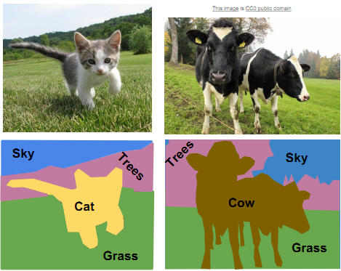
Figura 1: Segmentação semântica (de [Li2017-lecture11]).

Existem outros problemas, além da segmentação semântica, onde a entrada é uma imagem e a saída também é uma imagem com a mesma resolução da entrada. Um deles é a colorização, onde a entrada é uma imagem em níveis de cinzas e a saída é uma imagem colorida [Zeger2021]. O EP de 2022 desta disciplina era sobre colorir faces (figura F1).

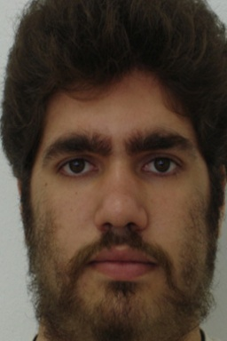  154ac.jpg | 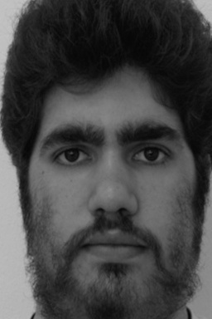  154al.jpg | 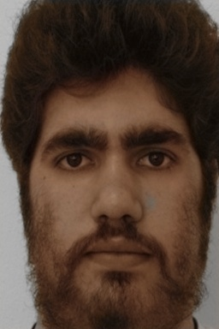  154ap.jpg | 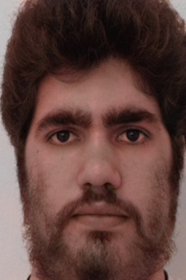  154as.jpg
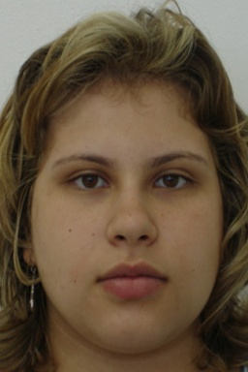  151ac.jpg | 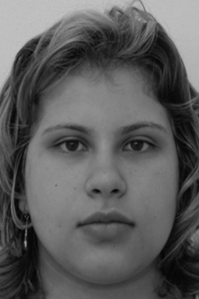  151al.jpg | 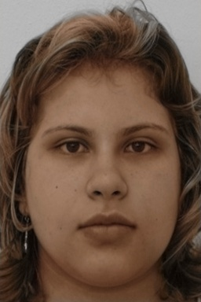  151ap.jpg | 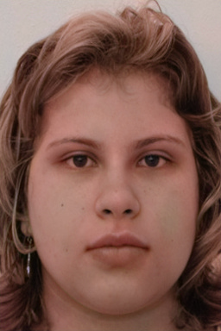  151as.jpg
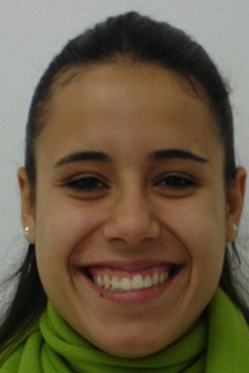  174bc.jpg | 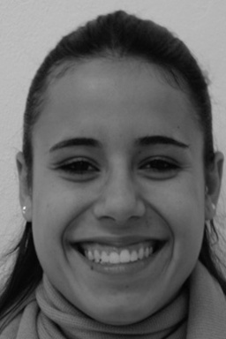  174bl.jpg | 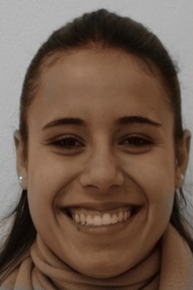  174bp.jpg | 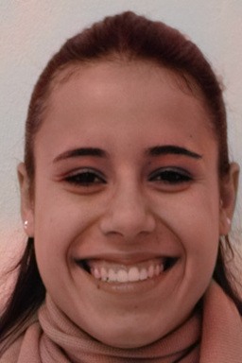
(a) Imagens coloridas originais QY. | (b) Imagens em níveis de cinza QX. | (c) Imagens QP coloridas pela minha rede. | (d) Imagens coloridas pelo site deepai.org.
Figura F1: (a) Imagens coloridas originais; (b) conversão para níveis de cinza; (c) imagens coloridas pela rede; e (d) imagens coloridas pelo site deepai.org/machine-learning-model/colorizer.

Um outro problema onde tanto a entrada e a saída são imagens é a super-resolução. Super-resolução (ou aumento de resolução) recebe uma imagem em baixa resolução e gera uma imagem em alta-resolução. O EP de 2018 desta disciplina pedia para aumentar a resolução das imagens de faces (figura F2).

Nota: Super-resolução com rede convolucional (upscaling) é usada hoje em dia em televisores modernos para gerar vídeos de altíssima resolução (4k ou 8k) a partir de vídeos de qualidade inferior.

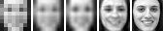 p104b
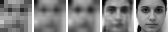 p200a
Figura F2: Da esquerda para direta: Imagem original 8×8; interpolação bilinear para 32×32; interpolação bicúbica para 32×32; super-resolução com rede neural convolucional; saída ideal 32×32.

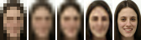 p104b
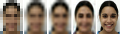 p200b
Figura F3: Da esquerda para direta: Imagem original 12×8; interpolação bilinear; interpolação bicúbica; super-resolução com rede neural convolucional; saída ideal 48×32.

1.1 Elipses e retângulos ruidosos

Para testar as técnicas de segmentação semântica, sem perder muito tempo treinando redes neurais, criei um pequeno conjunto de imagens denominado de eliret. Nesse conjunto, há imagens de elipses e retângulos ruidosos com tamanhos, formas e nível de cinza variados (figura 2), sempre centralizadas no meio da imagem. Todas as imagens têm dimensão 32×32 e vem em pares (X, Y): imagem de entrada e respectiva saída com a segmentação ideal.

Há 100 imagens de elipses (000 a 099) e 100 de retângulos (100 a 199) com as respectivas saídas. Esses 200 pares de imagens estão divididos em 100 pares para treino (listadas no arquivo treino.csv), 50 para validação (valida.csv) e 50 para teste (teste.csv). O problema é treinar uma rede com imagens treino.csv e valida.csv de forma que, processando as imagens de entrada de teste.csv (QX), obter saídas QP mais parecidas possível com as segmentações ideais QY. Esse BD está em:
http://www.lps.usp.br/hae/apostila/segm_eliret.zip (compactado) OU
https://drive.google.com/drive/folders/1qtOVdWNaxnro-SDUBpjiFJFB-PcPop7t?usp=sharing (não compactado)

Nota: O problema acabou ficando fácil demais para ser resolvido por aprendizagem profunda. Deveria ter criado um problema um pouco mais difícil. Mesmo assim, podemos tirar algumas conclusões deste exemplo.

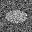  000x | 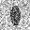  019x | 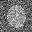  079x | 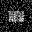  100x | 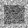  118x | 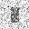  191x
  000y |   019y |   079y |   100y |   118y |   191y
Figura 2: Banco de imagens eliret para testar técnicas de segmentação semântica.

Copio abaixo algumas linhas dos 3 arquivos .csv:

Treino.csv:
000x.png;000y.png
100x.png;100y.png
...
049x.png;049y.png
149x.png;149y.png

Valida.csv:
050x.png;050y.png
150x.png;150y.png
...
074x.png;074y.png
174x.png;174y.png

teste.csv:
075x.png;075y.png
175x.png;175y.png
...
099x.png;099y.png
199x.png;199y.png

Os arquivos de elipses estão numerados de 000 a 099 e os arquivos de retângulos de 100 a 199. Os arquivos de treino vão de 000 a 049 e 100 a 149; os arquivos de validação vão de 050 a 074 e 150 a 174; os arquivos de teste vão de 075 a 099 e 175 a 199. Estou supondo que os arquivos .csv e as imagens ficam no diretório default.
1.2 Fully Convolutional Network (FCN)

Fully convolutional network (FCN) é uma rede neural convolucional com duas partes: downsampling e upsampling (figura 3).
https://pt.d2l.ai/chapter_computer-vision/fcn.html
https://d2l.ai/chapter_computer-vision/fcn.html
https://paperswithcode.com/paper/fully-convolutional-networks-for-semantic
A parte de downsampling é semelhante à rede “tipo LeNet” que já usamos para classificar os dígitos de MNIST: consiste de camadas convolucionais com função de ativação (normalmente ReLU) seguidas por subamostragem (normalmente max-pooling). Como vimos, na parte final da rede LeNet há camadas densas (fully connected) que classificam a imagem. Aqui, em vez de camadas densas, vamos colocar camadas que aumentam a resolução da imagem (upsampling), até atingir a resolução da imagem original.

Qual é a intuição de fazer downsampling seguida de upsampling para fazer segmentação?

A primeira observação é que a classe de pixel não fica mudando rapidamente. Não é possível um pixel ser “grama”, o pixel seguinte ser “boi” e o pixel seguinte ser “céu”. A classe é constante dentro de uma certa região da imagem. Assim, a imagem em baixa resolução é adequada para representar a classe de uma região da imagem.

A segunda observação é que, para decidir a classe de um pixel, é necessário olhar uma vizinhança relativamente grande em torno do pixel. Um pixel verde pode tanto ser grama como copa de árvore - não é possível decidir a classificação sem olhar a vizinhança. Cada pixel nas imagens de baixa resolução “enxerga” uma vizinhança grande na imagem de entrada, permitindo classificar a classe do pixel. A parte de upsampling tenta extrapolar a classificação presente em baixa resolução para alta resolução.

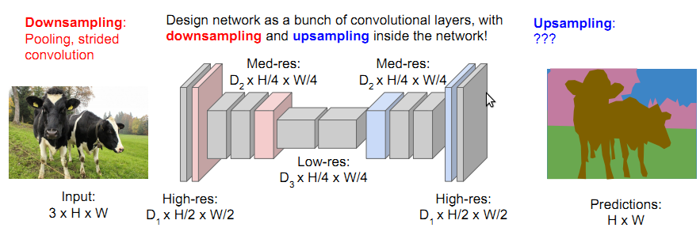
Figura 3: Estrutura de uma rede FCN para segmentação semântica (de [Li2017-lecture11]).

Para fazer a segmentação semântica, devemos fazer upsampling e para isso precisamos de camadas que aumentam resolução. As camadas que vimos até agora somente conseguem manter ou diminuir a resolução. Há (pelo menos) duas formas de aumentar resolução:

1.3 Unpooling: o “contrário” de max-pooling ou average-pooling.

Em Keras, há camada que faz o contrário de pooling, denominada UpSampling2D (figura 4). Se usar o bloco 2×2 (por exemplo), UpSampling2D replica o valor de cada pixel 4 vezes. Evidentemente, é possível usar outros tamanhos de bloco, como 3×3. Também é possível escolher diferentes tipos de interpolação diferentes de “nearest”, entre eles “area”, “bicubic”, “bilinear”, etc.

Classe UpSampling2D:

tf.keras.layers.UpSampling2D(
size=(2, 2), data_format=None, interpolation="nearest", **kwargs
)

https://keras.io/api/layers/reshaping_layers/up_sampling2d/

Entrada 2x2
Saída 4x4
Cada pixel de entrada
é replicada 2x2 vezes
na saída.
Figura 4: UpSampling2D de Keras.

1.4 Convolução transposta (ou deconvolução): o “contrário” da convolução.

Camada convolucional que vimos até agora normalmente anda com passo (strides) 1. Isto é, a janela move de 1 em 1 pixel e a saída terá o mesmo tamanho que a entrada (usando modo “same”). Aumentando o passo para 2, a camada convolucional irá reduzir a resolução da imagem por 2 (modo “same”), pois janela irá mover de 2 em 2 pixels. Concluindo, é possível usar camada convolucional para diminuir a resolução da imagem, bastando para isso usar passo maior que 1.

Na convolução transposta (transposed convolution ou deconvolution, figuras 5 e 6), a janela percorre imagem de saída em vez de percorrer a imagem de entrada. Se executar convolução transposta com passo maior que 1, a resolução da imagem de saída ficará maior que a entrada (modo “same”).

Tanto a convolução como a convolução transposta podem ser feitas no modo “valid” (que só considera os pixels onde a janela cabe inteiramente dentro do domínio da imagem) ou “same” (que supõe que os pixels fora do domínio da imagem são zeros). No modo “same” com passo 2, convolução e convolução transposta geram saídas respectivamente 2 vezes menor e 2 vezes maior que a imagem de entrada.

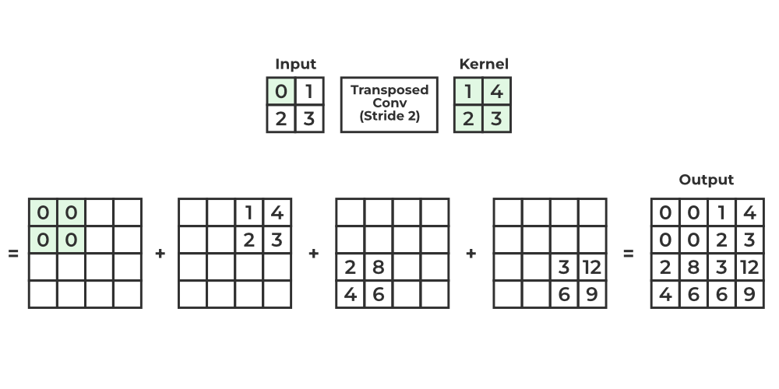
Figura F1: Convolução transposta com núcleo 2×2 e passo 2 (https://www.geeksforgeeks.org/machine-learning/what-is-transposed-convolutional-layer/)

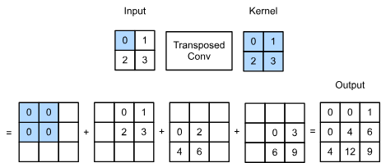
Figura F2: Convolução transposta com núcleo 2×2 e passo 1 (https://d2l.ai/chapter_computer-vision/transposed-conv.html)

Entrada 2x2
Saída 4x4
Filtro move 2 pixels
na saída para cada
pixel na entrada
(passo 2).
Calcula soma
onde saídas
se sobrepõem.
Figura 5: Convolução transposta 2D com janela 3×3, passo 2.

a
b
x
y
z
ax
ay
az
bx
by
bz
+
Figura 6: Convolução transposta 1D com janela de dimensão 3, passo 2.

Exercício: Faça um pequeno teste em Keras para verificar as saídas de convolução e convolução transposta.

1.5 Implementação de FCN para segmentar elipses e retângulos

A célula de código abaixo baixa BD segm_eliret.zip e o descompacta no diretório default:

1  2  3  4  5  6  7  8  9 | url='http://www.lps.usp.br/hae/apostila/segm_eliret.zip'  import os; nomeArq=os.path.split(url)[1]  if not os.path.exists(nomeArq):  print("Baixando o arquivo",nomeArq,"para diretorio default",os.getcwd())  os.system("wget -nc -U 'Firefox/50.0' "+url)  else:  print("O arquivo",nomeArq,"ja existe no diretorio default",os.getcwd())  print("Descompactando arquivos novos de",nomeArq)  os.system("unzip -u "+nomeArq)

O programa fcn-train1 (programa 1) treina FCN para segmentar elipses e retângulos ruidosos. A estrutura da rede está na figura 7 e os erros MSE obtidos ao longo do treino na figura 8.

_________________________________________________________________  Layer (type) Output Shape Param #  =================================================================  conv2d_6 (Conv2D) (None, 16, 16, 40) 1040  _________________________________________________________________  dropout_10 (Dropout) (None, 16, 16, 40) 0  _________________________________________________________________  conv2d_7 (Conv2D) (None, 8, 8, 12) 12012  _________________________________________________________________  dropout_11 (Dropout) (None, 8, 8, 12) 0  _________________________________________________________________  conv2d_8 (Conv2D) (None, 4, 4, 12) 3612  _________________________________________________________________  dropout_12 (Dropout) (None, 4, 4, 12) 0  _________________________________________________________________  conv2d_transpose_6 (Conv2DTr (None, 8, 8, 12) 3612  _________________________________________________________________  dropout_13 (Dropout) (None, 8, 8, 12) 0  _________________________________________________________________  conv2d_transpose_7 (Conv2DTr (None, 16, 16, 40) 12040  _________________________________________________________________  dropout_14 (Dropout) (None, 16, 16, 40) 0  _________________________________________________________________  conv2d_transpose_8 (Conv2DTr (None, 32, 32, 1) 1001  =================================================================  Total params: 33,317  Trainable params: 33,317  Non-trainable params: 0  _________________________________________________________________  (a) | 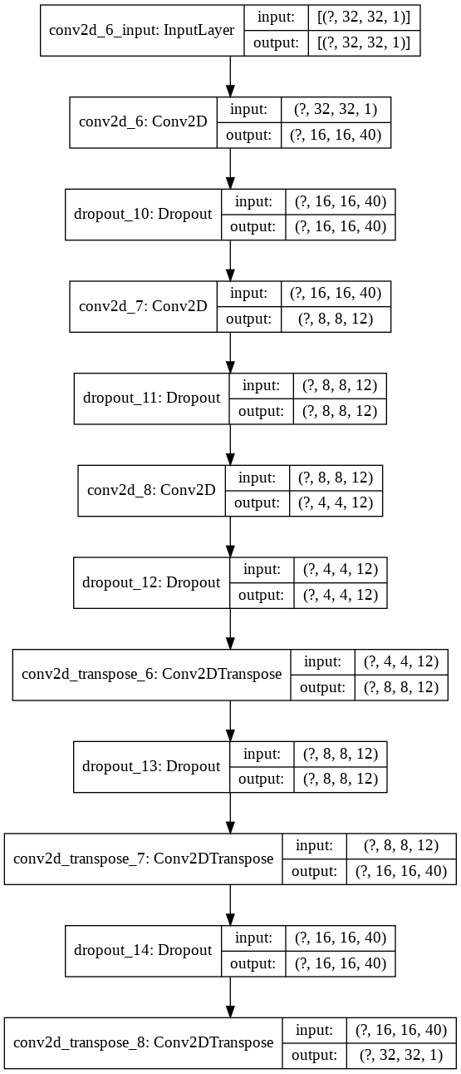  (b)
Figura 7: Estrutura da rede FCN para segmentar elipses e retângulos.

Training loss: 0.009817  Validation loss: 0.015401  Test loss: 0.015854 | 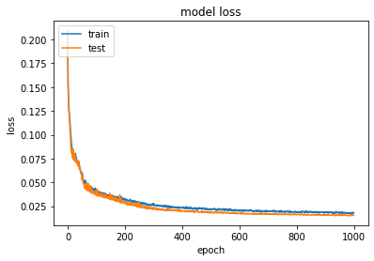
Figura 8: Erros MSE durante treino e teste.

No programa 1, as linhas 19-34 definem função a leCsv que lê arquivo csv (comma separated values) e lê as pares de imagens entrada-saída listadas dentro do arquivo csv. As linhas 37-40 usam essa função para ler as imagens do BD e as armazena nas matrizes de treino, validação e teste ax, ay, vx, vy, qx e qy como tensores “float32” de tamanhos n×32×32×1, onde n é o número de imagens. Os elementos vão de 0 a 1.

As linhas 45-59 definem a estrutura da rede. As linhas 46-52 fazem downsampling. Note as opções strides=2 e padding=“same”. Strides=2 faz a janela do filtro andar de dois em dois pixels. Padding=“same” faz a janela do filtro percorrer todos os pixels da imagem de entrada, mesmo que a janela fique parcialmente fora do domínio da imagem (assume valor zero para os pixels fora do domínio). Estas duas opções fazem com que a saída da camada convolucional tenha resolução duas vezes menor do que a entrada, sem a necessidade de fazer max-pooling.

As linhas 53-57 fazem upsampling. As camadas Conv2DTranspose com opções strides=2 e padding=“same” fazem com que a resolução da imagem de saída seja duas vezes maior que a entrada.

Todas funções de ativação são “relu” exceto a última camada, que não possui função de ativação. As camadas Dropout foram inseridas para diminuir overfitting.

As colunas a e b da figura 9 mostram imagens de entrada e saída ideais e as colunas c e d (amarelo) mostram as saídas de FCN. A saída original de FCN é imagem em níveis de cinza (coluna c). Ela foi limiarizada (coluna d) para facilitar a comparação com a saída ideal. Pelas saídas, pode-se afirmar que a rede FCN não aprendeu a distinguir se a entrada é uma elipse ou um retângulo. A saída de elipse ficou retangular e a saída de retângulo ficou elipsoidal. Em FCN, uma camada que aumenta resolução só possui informações fornecidas pela camada anterior de resolução duas vezes mais baixa. Uma camada que aumenta resolução trabalha sem saber se a imagem que está tentando segmentar é elipse ou retângulo, o que faz com que elipse fique retangular e retângulo fique elipsoidal.

1  2  3  4  5  6  7  8  9  10  11  12  13  14  15  16  17  18  19  20  21  22  23  24  25  26  27  28  29  30  31  32  33  34  35  36  37  38  39  40  41  42  43  44  45  46  47  48  49  50  51  52  53  54  55  56  57  58  59  60  61  62  63  64  65  66  67  68  69 | #fcn-train1.py  #Treina rede fcn para segmentacao semantica de eliret  import os; os.environ['TF_CPP_MIN_LOG_LEVEL']='3'  os.environ['TF_FORCE_GPU_ALLOW_GROWTH'] = 'true'  import tensorflow.keras as keras  from tensorflow.keras.models import Sequential  from tensorflow.keras.layers import Dropout, Conv2D, Conv2DTranspose  from tensorflow.keras import optimizers  import sys; import cv2; import numpy as np; import matplotlib.pyplot as plt  def impHistoria(history):  print(history.history.keys())  plt.plot(history.history['loss'])  plt.plot(history.history['val_loss'])  plt.title('model loss'); plt.ylabel('loss'); plt.xlabel('epoch')  plt.legend(['train', 'test'], loc='upper left')  plt.show()  def leCsv(nomeDir,nomeArq):  print("Lendo: ",nomeArq); arq=open(os.path.join(nomeDir,nomeArq),"r")  lines=arq.readlines(); arq.close(); n=len(lines)  nl,nc = 32,32;  AX=np.empty((n,nl,nc),dtype='uint8'); AY=np.empty((n,nl,nc),dtype='uint8')  i=0;  for linha in lines:  linha=linha.strip('\n'); linha=linha.split(';')  AX[i]=cv2.imread(os.path.join(nomeDir,linha[0]),0)  AY[i]=cv2.imread(os.path.join(nomeDir,linha[1]),0)  i=i+1  ax= np.float32(AX)/255.0; ay= np.float32(AY)/255.0 #Entre 0 e +1  ax = ax.reshape(n, nl, nc, 1); ay = ay.reshape(n, nl, nc, 1)  return ax, ay  #<<<<<<<<<<<<< main <<<<<<<<<<<<<<<<<  bdDir = "."  ax, ay = leCsv(bdDir,"treino.csv")  vx, vy = leCsv(bdDir,"valida.csv")  qx, qy = leCsv(bdDir,"teste.csv")  outDir = "."; os.chdir(outDir)  nl,nc = 32,32; input_shape = (nl,nc,1); batch_size = 20; epochs = 1000  model = Sequential()  model.add(Conv2D(40, kernel_size=(5,5), strides=2, activation='relu',  padding='same', input_shape=input_shape)) #saida 16*16*40  model.add(Dropout(0.25))  model.add(Conv2D(12, kernel_size=(5,5), strides=2, activation='relu', padding='same')) #saida 8*8*12  model.add(Dropout(0.25))  model.add(Conv2D(12, kernel_size=(5,5), strides=2, activation='relu', padding='same')) #saida 4*4*12  model.add(Dropout(0.25))  model.add(Conv2DTranspose(12, kernel_size=(5,5), strides=2, activation='relu', padding='same')) #saida 8*8*12  model.add(Dropout(0.25))  model.add(Conv2DTranspose(40, kernel_size=(5,5), strides=2, activation='relu', padding='same')) #saida 16*16*40  model.add(Dropout(0.25))  model.add(Conv2DTranspose(1, kernel_size=(5,5), strides=2, padding='same')) #saida 32*32*1  from tensorflow.keras.utils import plot_model; plot_model(model, to_file='fcn-train1.png', show_shapes=True)  model.summary()  opt=optimizers.Adam()  model.compile(optimizer=opt, loss='mean_squared_error')  history=model.fit(ax, ay, batch_size=batch_size, epochs=epochs, verbose=0, validation_data=(vx,vy))  impHistoria(history)  score = model.evaluate(ax, ay, verbose=0); print('Training loss:', score)  score = model.evaluate(vx, vy, verbose=0); print('Validation loss:', score)  score = model.evaluate(qx, qy, verbose=0); print('Test loss:', score)  model.save('fcn-train1.keras')
Programa 1: Treina modelo para segmentar elipses e retângulos usando FCN (sem data augmentation). https://colab.research.google.com/drive/1RUc1fE1daB1zBox7pe8-of2os_wKHqCv?usp=sharing

 | a | b | c | d | e | f
 | entrada teste QX | saída teste ideal QY | saída FCN níveis de cinza | saída FCN binarizada | saída UNET níveis de cinza | saída UNET binarizada
076 | 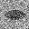 |  |  |  |  | 
078 | 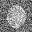 |  |  |  |  | 
176 | 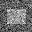 |  |  |  |  | 
178 | 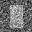 |  | 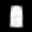 |  |  | 
Figura 9: Algumas imagens de teste segmentadas pela FCN (amarelo) e U-net (azul).
O programa fcn-pred1.py (programa 2) usa a rede gerada pelo programa fcn-train1.py (programa 1) para segmentar a imagem de elipse ou retângulo ruidosa.

A variável “nome” especifica a imagem que se deseja segmentar (“nomex.png”).

1  2  3  4  5  6  7  8  9  10  11  12  13  14  15  16  17  18  19  20  21  22  23  24  25  26  27  28  29  30  31  32  33  34  35  36  37  38  39  40  41 | #fcn-pred1.py  #Faz segmentacao semantica usando rede gerada pelo fcn-train1.py  import os; os.environ['TF_CPP_MIN_LOG_LEVEL']='3'  os.environ['TF_FORCE_GPU_ALLOW_GROWTH'] = 'true'  import cv2; import numpy as np  import tensorflow.keras as keras  from tensorflow.keras.models import load_model  from tensorflow.keras.layers import Dropout, Conv2D, Conv2DTranspose  from tensorflow.keras import optimizers  import sys; from sys import argv  #<<<<<<<<<<<<<<<<<<< main <<<<<<<<<<<<<<<<<<<<<<  bdDir = "."  outDir = "."; os.chdir(outDir)  nome="077"  inImgX = nome+"x.png"; inImgY = nome+"y.png"  outImgG =nome+"g.png"; outImgB =nome+"b.png"  arquivoRede = "fcn-train1.keras"  model = load_model(os.path.join(outDir,arquivoRede))  QX=cv2.imread(os.path.join(bdDir,inImgX),0)  QY=cv2.imread(os.path.join(bdDir,inImgY),0)  nl=QX.shape[0]; nc=QX.shape[1]  qx=np.float32(QX)/255.0 #Entre 0 e +1  qx=qx.reshape(1, nl, nc, 1)  qp=model.predict(qx); qp=qp.reshape(nl,nc) # entre 0 e +1  QPG=255.0*qp; QPG=np.clip(QPG,0,255) # Entre 0 e 255  QPG=np.uint8(QPG); cv2.imwrite(os.path.join(outDir,outImgG),QPG)  QPB=np.zeros((nl,nc),dtype='uint8'); QPB[ qp>=0.5 ] = 255  cv2.imwrite(os.path.join(outDir,outImgB),QPB)  from matplotlib import pyplot as plt  f = plt.figure()  f.add_subplot(1,4,1); plt.imshow(QX,cmap="gray"); plt.axis('off')  f.add_subplot(1,4,2); plt.imshow(QY,cmap="gray"); plt.axis('off')  f.add_subplot(1,4,3); plt.imshow(QPG,cmap="gray"); plt.axis('off')  f.add_subplot(1,4,4); plt.imshow(QPB,cmap="gray"); plt.axis('off')  plt.show(block=True)
Programa 2: Segmenta elipse/retângulo usando modelo FCN treinada previamente (sem data augmentation).
https://colab.research.google.com/drive/1RUc1fE1daB1zBox7pe8-of2os_wKHqCv?usp=sharing

2. Propriedade de redes completamente convolucionais

2.1 Segmentar imagem de teste maior do que imagens de treino

Vimos (apostila cifar-ead) que as redes convolucionais “modernas” conseguem classificar imagens maiores que as imagens de treino, sem ter que redimensionar as imagens de entrada. De fato, as redes neurais convolucionais “completamente convolucionais” (isto é, que não possuem camadas densas) podem ser alimentadas com imagens maiores do que a resolução para a qual foi treinada.

Uma convolução (por exemplo, 5×5) pode ser aplicada a imagem de qualquer tamanho. O mesmo vale para convolução transposta, maxpooling, dropout, etc. Assim, uma rede convolucional que não tem camadas densas pode receber como entrada imagens maiores ou iguais às imagens de treino. Se o modelo tivesse camadas densas, estas “engessariam” a resolução de entrada para um valor fixo.

Nota: Pode haver algumas outras restrições de resolução. Por exemplo, se a rede possuir uma camada que diminui resolução por 2 (além das camadas convolucionais), os números de linhas e colunas da imagem de entrada devem ser pares.

Como a nossa rede diminui a resolução da imagem por 2 três vezes (8 vezes) e depois aumenta 8 vezes, ela deve ser capaz de processar imagens com número de linhas e colunas múltiplo de 8. Escolhi nl×nc=72×88 de forma que nl e nc sejam divisíveis por 8. Para poder aplicar o modelo fcn-train1.keras treinado em imagens 32×32 numa imagem 72×88, devemos recriar um novo modelo com a mesma estrutura mas com a nova resolução de entrada (72×88). Este novo modelo terá a quantidade de pesos e vieses exatamente igual à rede original mas pronta para processar imagem maior. Depois, devemos carregar os pesos da rede treinada fcn-train1.keras no novo modelo usando o método:
model.load_weights(nome_da_rede).
Fazendo isso e processando a imagem maior1x.png, obtemos a saída da figura 10:

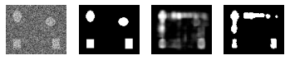
a – maior1x.png – qx | b – saída ideal – qy | c – saída da rede – qp | d- qp binarizada
Figura 10: Segmentação de maior1x.png usando o modelo fcn-train1.keras gerado pelo programa 1 (FCN) sem data augmentation.

Neste problema, é impossível processar imagens cujo número de linhas/colunas que não seja múltiplos de 8. De fato, alimentando a rede com uma imagem 32×32, ela se torna 16×16, 8×8 e 4×4, e depois aumenta resolução para 8×8, 16×16 e 32×32. Se a imagen de menor resolução fosse 3×3, obteríamos na saída imagem 24×24, e se a imagem de menor resolução fosse 5×5, obteríamos na saída 40×40. Assim, só é possível obter imagens com dimensões multiplas de 8 na saída.

2.2 Segmentar com data augmentation

O programa foi executado sem erro, mas a segmentação da figura 10 está evidentemente errada. Isto acontece porque o modelo foi treinado somente com elipses/retângulos centralizados no meio da imagem. É necessário que o modelo tenha sido treinado também com figuras fora do centro para poder segmentar corretamente imagens como maior1x.png.

O programa 3 faz data augmentation usando ImageDataGenerator com deslocamentos horizontal e vertical aleatório de ±70% da largura/altura para gerar as amostras descentralizadas:

aug_dict = dict(
width_shift_range=0.70, #float: fraction of total width, if < 1, or pixels if >= 1.
height_shift_range=0.70, #float: fraction of total height, if < 1, or pixels if >= 1.
horizontal_flip=True, #Boolean. Randomly flip inputs horizontally.
fill_mode='reflect'); #One of {"constant", "nearest", "reflect" or "wrap"}.

O programa 4 faz inferência usando o modelo treinado no programa 3. Com isso, foi possível obter as segmentações corretas das imagens maior1x.png e maior2x.png com resolução de 72×88 e 80×88 pixels mostradas na figura 11 (apesar de que ainda está com bordas mal-definidas). Esta propriedade de redes completamente convolucionais (treinar rede completamente convolucional em imagens pequenas e aplicá-la em imagens grandes) é usada em muitas outras aplicações. Para fazer data augmentation, precisamos distorcer da mesma forma as imagens e as respectivas máscaras. Isso é feito usando a mesma semente do gerador de números pseudo-aleatórios.

Nota: Uma explicação mais detalhada desta técnica está mais adiante, na segmentação de membranas das células.

Exercício: Reescreva os programas 3 e 4 substituindo ImageDataGenerator por preprocessing layers para fazer data augmentation.

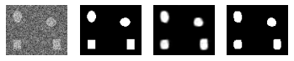
a – maior1x.png – qx | b – saída ideal – qy | c – saída da rede – qp | d- qp binarizada
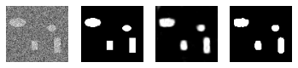
a – maior2x.png – qx | b – saída ideal – qy | c – saída da rede – qp | d- qp binarizada
Figura 11: Segmentação das imagens maior1x.png e maior2x.png com resoluções 72×88 usando rede FCN treinada em imagens 32×32 com data augmentation. (a) imagem teste de entrada (qx); (b) imagem de saída ideal (qy); (c) imagem gerada pela rede (qp); (d) imagem qp binarizada.

#fcn_da1.py
#Treina rede fcn para segmentacao semantica de eliret
import os; os.environ['TF_CPP_MIN_LOG_LEVEL']='3'
os.environ['TF_FORCE_GPU_ALLOW_GROWTH'] = 'true'
import tensorflow.keras as keras
from tensorflow.keras.models import *
from tensorflow.keras import optimizers
from tensorflow.keras.layers import *
from tensorflow.keras.preprocessing.image import *
import sys; import cv2; import numpy as np; import matplotlib.pyplot as plt

def impHistoria(history):
print(history.history.keys())
plt.plot(history.history['loss'])
plt.plot(history.history['val_loss'])
plt.title('model loss'); plt.ylabel('loss'); plt.xlabel('epoch')
plt.legend(['train', 'test'], loc='upper left')
plt.show()

def leCsv(nomeDir,nomeArq):
print("Lendo: ",nomeArq); arq=open(os.path.join(nomeDir,nomeArq),"r")
lines=arq.readlines(); arq.close(); n=len(lines)

nl,nc = 32,32;
AX=np.empty((n,nl,nc),dtype='uint8'); AY=np.empty((n,nl,nc),dtype='uint8')
i=0;
for linha in lines:
linha=linha.strip('\n'); linha=linha.split(';')
AX[i]=cv2.imread(os.path.join(nomeDir,linha[0]),0)
AY[i]=cv2.imread(os.path.join(nomeDir,linha[1]),0)
i=i+1

ax= np.float32(AX)/255.0; ay= np.float32(AY)/255.0 #Entre 0 e +1
ax = ax.reshape(n, nl, nc, 1); ay = ay.reshape(n, nl, nc, 1)
return ax, ay

def fcn(input_shape = (32,32,1)):
model = Sequential()
model.add(Conv2D(40, kernel_size=(5,5), strides=2, activation='relu',padding='same',
input_shape=input_shape)) #saida 16*16*40
model.add(Conv2D(12, kernel_size=(5,5), strides=2, activation='relu', padding='same')) #saida 8*8*12
model.add(Dropout(0.25))
model.add(Conv2D(12, kernel_size=(5,5), strides=2, activation='relu', padding='same')) #saida 4*4*12
model.add(Conv2DTranspose(12, kernel_size=(5,5), strides=2, activation='relu', padding='same')) #saida 8*8*12
model.add(Conv2DTranspose(40, kernel_size=(5,5), strides=2, activation='relu', padding='same')) #saida 16*16*40
model.add(Dropout(0.25))
model.add(Conv2DTranspose(1, kernel_size=(5,5), strides=2, padding='same')) #saida 32*32*1
from tensorflow.keras.utils import plot_model;
plot_model(model, to_file='fcn_da1.png', show_shapes=True)
model.summary()
return model

#<<<<<<<<<<<<< main <<<<<<<<<<<<<<<<<
bdDir = "."
ax, ay = leCsv(bdDir,"treino.csv")
vx, vy = leCsv(bdDir,"valida.csv")
qx, qy = leCsv(bdDir,"teste.csv")
outDir = "."; os.chdir(outDir)

nl,nc = 32,32; input_shape = (nl,nc,1)

aug_dict = dict(
width_shift_range=0.70, #float: fraction of total width, if < 1, or pixels if >= 1.
height_shift_range=0.70, #float: fraction of total height, if < 1, or pixels if >= 1.
horizontal_flip=True, #Boolean. Randomly flip inputs horizontally.
fill_mode='reflect'); #One of {"constant", "nearest", "reflect" or "wrap"}.

image_datagen = ImageDataGenerator(**aug_dict);
mask_datagen = ImageDataGenerator(**aug_dict);
seed=7; batch_size=20

image_generator = image_datagen.flow(ax, batch_size = batch_size, seed = seed);

mask_generator = mask_datagen.flow(ay, batch_size = batch_size, seed = seed);

def trainGenerator():
train_generator=zip(image_generator,mask_generator)
for (img,mask) in train_generator:
mask[mask > 0.5] = 1; mask[mask <= 0.5] = 0
yield(img,mask)

#model=fcn(input_shape)
model = load_model("fcn_da1.h5");

opt=optimizers.Adam()
model.compile(optimizer=opt, loss='mean_squared_error')
history=model.fit(trainGenerator(), steps_per_epoch=ax.shape[0]//batch_size,
epochs=1000, verbose=2, validation_data=(vx,vy))
impHistoria(history)

score = model.evaluate(ax, ay, verbose=0); print('Training loss:', score)
score = model.evaluate(vx, vy, verbose=0); print('Validation loss:', score)
score = model.evaluate(qx, qy, verbose=0); print('Test loss:', score)
model.save('fcn_da1.h5')

Programa 3: Treina modelo para segmentar elipses e retângulos usando FCN e data augmentation.
https://colab.research.google.com/drive/1PWyJ4tKHls5WliQxv-0iT0UaS4gSPrti?usp=sharing

#fcn_da1_pred.py
#Faz segmentacao semantica usando rede gerada pelo fcn-train1.py
import os; os.environ['TF_CPP_MIN_LOG_LEVEL']='3'
os.environ['TF_FORCE_GPU_ALLOW_GROWTH'] = 'true'
import cv2; import numpy as np
import tensorflow.keras as keras
from tensorflow.keras.models import load_model
from tensorflow.keras.layers import Dropout, Conv2D, Conv2DTranspose
from tensorflow.keras import optimizers
import sys; from sys import argv

#<<<<<<<<<<<<<<<<<<< main <<<<<<<<<<<<<<<<<<<<<<
bdDir = "."
outDir = "."; os.chdir(outDir)
nome="maior2"
inImgX = nome+"x.png"; inImgY = nome+"y.png"
outImgG =nome+"g.png"; outImgB =nome+"b.png"
arquivoRede = "fcn_da1.h5"

QX=cv2.imread(os.path.join(bdDir,inImgX),0)
QY=cv2.imread(os.path.join(bdDir,inImgY),0)
nl=QX.shape[0]; nc=QX.shape[1]
qx=np.float32(QX)/255.0 #Entre 0 e +1
qx=qx.reshape(1, nl, nc, 1)

model = fcn((nl,nc,1))
model.load_weights(os.path.join(outDir,arquivoRede))

qp=model.predict(qx)
qp=qp.reshape(nl,nc) # entre 0 e +1

QPG=255.0*qp; QPG=np.clip(QPG,0,255) # Entre 0 e 255
QPG=np.uint8(QPG);
cv2.imwrite(os.path.join(outDir,outImgG),QPG)

QPB=np.zeros((nl,nc),dtype='uint8'); QPB[ qp>=0.5 ] = 255
cv2.imwrite(os.path.join(outDir,outImgB),QPB)

from matplotlib import pyplot as plt
f = plt.figure()
f.add_subplot(1,4,1); plt.imshow(QX,cmap="gray"); plt.axis('off')
f.add_subplot(1,4,2); plt.imshow(QY,cmap="gray"); plt.axis('off')
f.add_subplot(1,4,3); plt.imshow(QPG,cmap="gray"); plt.axis('off')
f.add_subplot(1,4,4); plt.imshow(QPB,cmap="gray"); plt.axis('off')
plt.show(block=True)
Programa 4: Segmenta elipses e retângulos usando modelo FCN treinado com data augmentation.
https://colab.research.google.com/drive/1PWyJ4tKHls5WliQxv-0iT0UaS4gSPrti?usp=sharing

Nota (09/09/2024): Pode ser que o programa acima não rode corretamente em Tensorflow 2.17 (por causa de ImageDataGenerator). Experimente rodar em alguma versão antiga de Tensorflow, como 2.15.

!pip uninstall tensorflow -y
!pip install tensorflow==2.15

O exemplo abaixo 24×32 mostra que é possível processar imagens menores que 32×32 (mas sendo múltiplo de 8).

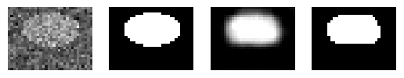
https://colab.research.google.com/drive/1iLVG8T3obxY2XNuOkcIVNiAeJqQbZ4k_#scrollTo=qJ3fkFL3JE6A

3. U-Net
Nota para mim: Seria interessante trocar segmentação de membrana pela segmentação de vasos da retina DRIVE dataset.
https://www.kaggle.com/datasets/andrewmvd/drive-digital-retinal-images-for-vessel-extraction
Ou então pela segmentação do pulmão.
https://www.kaggle.com/datasets/anasmohammedtahir/covidqu

3.1 Introdução

FCN não conseguiu localizar de forma precisa as fronteiras entre as regiões pois, para fazer upsampling, FCN utilizou somente as informações da camada anterior com resolução duas vezes menor. Olhando somente as informações da imagem com menor resolução, é impossível localizar precisamente onde ficam as fronteiras entre as diferentes regiões na imagem com maior resolução. U-net [Ronnenberger2015] resolve este problema passando para as camadas de upsampling as informações das camadas de downsampling com a mesma resolução (figuras 12 e 13). U-Net recebe esse nome pois a sua estrutura lembra uma letra “U”, onde o braço esquerdo é a parte de downsampling e o braço direito é a parte de upsampling.
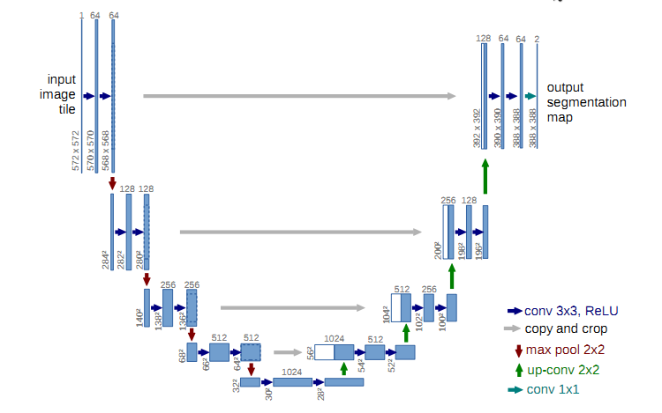
Figura 12: U-Net original.
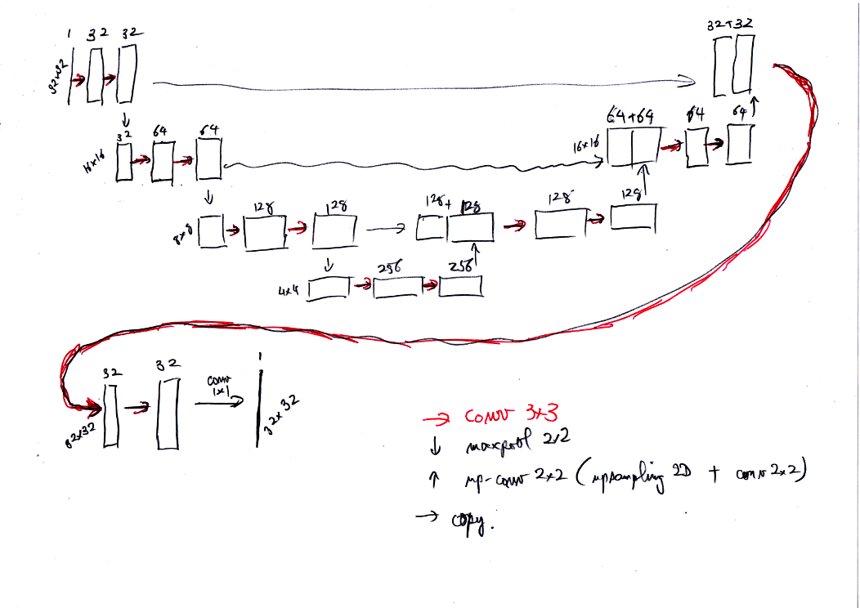
Figura 13: U-Net usada para segmentar elipses e retângulos.

U-Nets das figuras 12 e 13 possuem semelhanças com a rede FCN (figura 3): Os dois tipos de redes possuem partes de downsampling e upsampling. A principal diferença entre as duas redes é que U-Net possui ligações diretas entre as camadas de downsampling e upsampling de resoluções iguais (flechas que atravessam o vale entre os dois braços de “U”). A possibilidade de acessar informações com as mesmas resoluções permite que U-Net consiga localizar com mais precisão as fronteiras entre as diferentes regiões.

3.2 U-Net para segmentar elipses e retângulos

O programa unet-train1 (programa 5) treina U-Net para segmentar elipses e retângulos ruidosos. A estrutura da rede está mostrada na figura 14 e o erro MSE obtido, durante 1000 épocas de treinamento, na figura 15.

______________________________________________________________________________________  Layer (type) Output Shape Param # Connected to  ======================================================================================  input_1 (InputLayer) (None, 32, 32, 1) 0  ______________________________________________________________________________________  conv2d_1 (Conv2D) (None, 32, 32, 32) 320 input_1[0][0]  ______________________________________________________________________________________  conv2d_2 (Conv2D) (None, 32, 32, 32) 9248 conv2d_1[0][0]  ______________________________________________________________________________________  max_pooling2d_1 (MaxPooling2D) (None, 16, 16, 32) 0 conv2d_2[0][0]  ______________________________________________________________________________________  conv2d_3 (Conv2D) (None, 16, 16, 64) 18496 max_pooling2d_1[0][0]  ______________________________________________________________________________________  conv2d_4 (Conv2D) (None, 16, 16, 64) 36928 conv2d_3[0][0]  ______________________________________________________________________________________  max_pooling2d_2 (MaxPooling2D) (None, 8, 8, 64) 0 conv2d_4[0][0]  ______________________________________________________________________________________  conv2d_5 (Conv2D) (None, 8, 8, 128) 73856 max_pooling2d_2[0][0]  ______________________________________________________________________________________  conv2d_6 (Conv2D) (None, 8, 8, 128) 147584 conv2d_5[0][0]  ______________________________________________________________________________________  max_pooling2d_3 (MaxPooling2D) (None, 4, 4, 128) 0 conv2d_6[0][0]  ______________________________________________________________________________________  conv2d_7 (Conv2D) (None, 4, 4, 256) 295168 max_pooling2d_3[0][0]  ______________________________________________________________________________________  conv2d_8 (Conv2D) (None, 4, 4, 256) 590080 conv2d_7[0][0]  ______________________________________________________________________________________  up_sampling2d_1 (UpSampling2D) (None, 8, 8, 256) 0 conv2d_8[0][0]  ______________________________________________________________________________________  conv2d_9 (Conv2D) (None, 8, 8, 128) 131200 up_sampling2d_1[0][0]  ______________________________________________________________________________________  concatenate_1 (Concatenate) (None, 8, 8, 256) 0 conv2d_6[0][0]  conv2d_9[0][0]  ______________________________________________________________________________________  conv2d_10 (Conv2D) (None, 8, 8, 128) 295040 concatenate_1[0][0]  ______________________________________________________________________________________  conv2d_11 (Conv2D) (None, 8, 8, 128) 147584 conv2d_10[0][0]  ______________________________________________________________________________________  up_sampling2d_2 (UpSampling2D) (None, 16, 16, 128) 0 conv2d_11[0][0]  ______________________________________________________________________________________  conv2d_12 (Conv2D) (None, 16, 16, 64) 32832 up_sampling2d_2[0][0]  ______________________________________________________________________________________  concatenate_2 (Concatenate) (None, 16, 16, 128) 0 conv2d_4[0][0]  conv2d_12[0][0]  ______________________________________________________________________________________  conv2d_13 (Conv2D) (None, 16, 16, 64) 73792 concatenate_2[0][0]  ______________________________________________________________________________________  conv2d_14 (Conv2D) (None, 16, 16, 64) 36928 conv2d_13[0][0]  ______________________________________________________________________________________  up_sampling2d_3 (UpSampling2D) (None, 32, 32, 64) 0 conv2d_14[0][0]  ______________________________________________________________________________________  conv2d_15 (Conv2D) (None, 32, 32, 32) 8224 up_sampling2d_3[0][0]  ______________________________________________________________________________________  concatenate_3 (Concatenate) (None, 32, 32, 64) 0 conv2d_2[0][0]  conv2d_15[0][0]  ______________________________________________________________________________________  conv2d_16 (Conv2D) (None, 32, 32, 32) 18464 concatenate_3[0][0]  ______________________________________________________________________________________  conv2d_17 (Conv2D) (None, 32, 32, 32) 9248 conv2d_16[0][0]  ______________________________________________________________________________________  conv2d_18 (Conv2D) (None, 32, 32, 1) 33 conv2d_17[0][0]  ======================================================================================  Total params: 1,925,025  Trainable params: 1,925,025  Non-trainable params: 0  ______________________________________________________________________________________ | 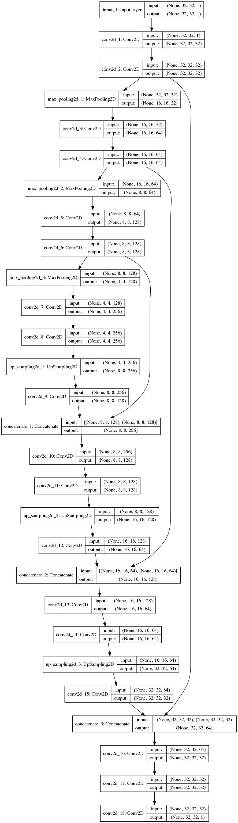
Figura 14: Estrutura da rede U-Net para segmentar elipses e retângulos.

Training loss: 1.07136e-08  Validation loss: 0.007563  Test loss: 0.007492 | 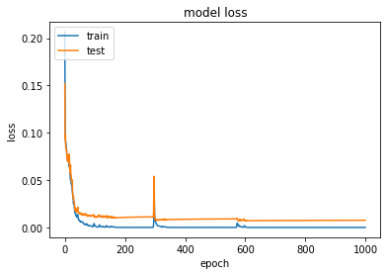
Figura 15: Os erros obtidos durante 1000 épocas de treino.

Os erros de validação e de teste (0.0075) são aproximadamente a metade do que tínhamos obtido com FCN (0.015). Além disso, o erro de treino é praticamente zero, muito menor do que os erros de validação e teste (da ordem de 10⁻⁸ versus 10⁻²), significando que há overfitting.

Exercício: Altere o programa 4 colocando dropout, regularização L2 e outras técnicas para diminuir overfitting.

No unet-train1.py (programa 5), a função leCsv (linhas 17-32) é idêntica à mesma função do fcn-train1.py (programa 1). Também as leituras (nas linhas 80-84) são idênticas ao programa 1. Da mesma forma que no programa 1, aqui também normalizamos a entrada para 0 a +1.

Nota: é impossível treinar esta rede se normalizar a entrada para -1 a +1 ou para -0.5 a +0.5. Quase certamente, será possível treinar a rede com entrada [-1, +1] ou [-0.5, +0.5] se colocar camadas BatchNormalization no modelo. Experimente.

A linha 87 chama a função unet para construir a rede. Nas linhas 86-88, dependendo de qual linha é deixada como comentário, o programa pode começar a treinar uma nova rede ou continuar o treino de onde parou na última execução do programa. Para isso, o programa pode carregar a rede gerada pela execução anterior (linha 91). As linhas 90-91 treinam a rede e salvam. As linhas 93-95 imprimem os erros obtidos.

Na definição da rede (linhas 34-77) não podemos usar a API (Application Programming Interface) sequencial para descrever a rede, pois U-Net não é sequencial. Em U-Net, uma camada não depende apenas da camada anterior. Precisamos usar a API funcional que permite descrever redes mais complexas.

A rede que vamos construir está na figura 13 e a estrutura da rede está desenhada na figura 14. Note que, diferentemente de FCN, estamos usando MaxPooling2D para diminuir resolução e UpSampling2D para aumentar resolução.

1  2  3  4  5  6  7  8  9  10  11  12  13  14  15  16  17  18  19  20  21  22  23  24  25  26  27  28  29  30  31  32  33  34  35  36  37  38  39  40  41  42  43  44  45  46  47  48  49  50  51  52  53  54  55  56  57  58  59  60  61  62  63  64  65  66  67  68  69  70  71  72  73  74  75  76  77  78  79  80  81  82  83  84  85  86  87  88  89  90  91  92  93  94  95 | #unet-train1.py  #Treina rede unet para segmentacao semantica de eliret  import os; os.environ['TF_CPP_MIN_LOG_LEVEL']='3'  os.environ['TF_FORCE_GPU_ALLOW_GROWTH'] = 'true'  import cv2; import numpy as np; np.random.seed(7); import sys  import tensorflow.keras as keras; from tensorflow.keras.models import *  from tensorflow.keras.layers import *; from tensorflow.keras.optimizers import *  import matplotlib.pyplot as plt  def impHistoria(history):  print(history.history.keys())  plt.plot(history.history['loss']); plt.plot(history.history['val_loss'])  plt.title('model loss'); plt.ylabel('loss'); plt.xlabel('epoch')  plt.legend(['train', 'test'], loc='upper left')  plt.show()  def leCsv(nomeDir,nomeArq):  print("Lendo: ",nomeArq); arq=open(os.path.join(nomeDir,nomeArq),"r")  lines=arq.readlines(); arq.close(); n=len(lines)  nl,nc = 32,32  AX=np.empty((n,nl,nc),dtype='uint8'); AY=np.empty((n,nl,nc),dtype='uint8')  i=0  for linha in lines:  linha=linha.strip('\n'); linha=linha.split(';')  AX[i]=cv2.imread(os.path.join(nomeDir,linha[0]),0)  AY[i]=cv2.imread(os.path.join(nomeDir,linha[1]),0)  i=i+1  ax= np.float32(AX)/255.0; ay= np.float32(AY)/255.0 #Entre 0 e +1  ax = ax.reshape(n, nl, nc, 1); ay = ay.reshape(n, nl, nc, 1)  return ax, ay  def unet(input_size = (32,32,1)):  n=32  inputs = Input(input_size) #32x32  conv2 = Conv2D(n, 3, activation = 'relu', padding = 'same' )(inputs)  conv2 = Conv2D(n, 3, activation = 'relu', padding = 'same' )(conv2)  pool2 = MaxPooling2D(pool_size=(2, 2))(conv2) #16x16  conv3 = Conv2D(2*n, 3, activation = 'relu', padding = 'same' )(pool2) #16x16  conv3 = Conv2D(2*n, 3, activation = 'relu', padding = 'same' )(conv3)  pool3 = MaxPooling2D(pool_size=(2, 2))(conv3) #8x8  conv4 = Conv2D(4*n, 3, activation = 'relu', padding = 'same' )(pool3) #8x8  conv4 = Conv2D(4*n, 3, activation = 'relu', padding = 'same' )(conv4)  pool4 = MaxPooling2D(pool_size=(2, 2))(conv4) #4x4  conv5 = Conv2D(8*n, 3, activation = 'relu', padding = 'same' )(pool4) #4x4  conv5 = Conv2D(8*n, 3, activation = 'relu', padding = 'same' )(conv5) #4x4  up6 = Conv2D(4*n, 2, activation = 'relu', padding = 'same'  )(UpSampling2D(size = (2,2))(conv5)) #8x8  merge6 = concatenate([conv4,up6], axis = 3) #8x8  conv6 = Conv2D(4*n, 3, activation = 'relu', padding = 'same' )(merge6)  conv6 = Conv2D(4*n, 3, activation = 'relu', padding = 'same' )(conv6) #8x8  up7 = Conv2D(2*n, 2, activation = 'relu', padding = 'same'  )(UpSampling2D(size = (2,2))(conv6)) #16x16  merge7 = concatenate([conv3,up7], axis = 3)  conv7 = Conv2D(2*n, 3, activation = 'relu', padding = 'same' )(merge7)  conv7 = Conv2D(2*n, 3, activation = 'relu', padding = 'same' )(conv7) #16x16  up8 = Conv2D(n, 2, activation = 'relu', padding = 'same'  )(UpSampling2D(size = (2,2))(conv7)) #32x32  merge8 = concatenate([conv2,up8], axis = 3)  conv8 = Conv2D(n, 3, activation = 'relu', padding = 'same' )(merge8)  conv8 = Conv2D(n, 3, activation = 'relu', padding = 'same' )(conv8) #32x32  conv9 = Conv2D(1, 1, activation = 'sigmoid', padding = 'same' )(conv8) #32x32  model = Model(inputs = inputs, outputs = conv9)  model.compile(optimizer = Adam(learning_rate=1e-3), loss = 'mean_squared_error')  from tensorflow.keras.utils import plot_model  plot_model(model, to_file='unet-train1.png', show_shapes=True)  model.summary()  return model  #<<<<<<<<<<<<<<<<<<<< main <<<<<<<<<<<<<<<<<<<<<<<<<<<<<<  bdDir = "."  ax, ay = leCsv(bdDir,"treino.csv")  vx, vy = leCsv(bdDir,"valida.csv")  qx, qy = leCsv(bdDir,"teste.csv")  outDir = "."; os.chdir(outDir)  #Escolha entre comecar treino do zero ou continuar o treino de onde parou  model=unet()  #model = load_model("unet1.h5");  history=model.fit(ax, ay, batch_size=10, epochs=1000, verbose=2, validation_data=(vx,vy));  impHistoria(history); model.save("unet1.h5");  score = model.evaluate(ax, ay, verbose=0); print('Training loss:', score)  score = model.evaluate(vx, vy, verbose=0); print('Validation loss:', score)  score = model.evaluate(qx, qy, verbose=0); print('Test loss:', score)
Programa 5: Treina U-Net para segmentar elipses e retângulos.
https://colab.research.google.com/drive/1DfixQxjDNaSQkQvihHA4v_UBSjjeZG8H?usp=sharing

Exercício: Coloque camadas “batch normalization” na U-Net do programa 5 e verifique se a rede converge mais rapidamente.
Nota: Há um exemplo de U-Net com Dropout e BatchNormalization em:
https://towardsdatascience.com/understanding-semantic-segmentation-with-unet-6be4f42d4b47

Exercício: Experimente normalizar a entrada do programa 5 usando camada de Keras Normalization.

Exercício: É possível usar a propriedade das redes completamente convolucionais na U-Net para segmentar imagens maiores do que as imagens de treino? Se for possível, implemente esta ideia.

O programa 6 (unet-pred1.py) utiliza rede U-Net já treinada pelo programa 5 (unet-train1.py) para segmentar elipse ou retângulo. Na figura 9, as colunas e e f (azul) mostram as saídas da U-Net. A segmentação não está perfeita, mas é possível diferenciar claramente as elipses dos retângulos. Os retângulos não têm mais cantos arredondados. Além disso, a saída em níveis de cinza já é praticamente uma imagem binária, indicando que a rede decidiu o valor da saída com maior confiança. Isto não acontece com as saídas da FCN (colunas c e d em amarelo).

Nota: Preste atenção na linha 32:
QPB[ qp>=0.5 ] = 255
A condição “qp>=0.5” constrói uma matriz booleana do mesmo tamanho que qp contendo True nos elementos onde a condição é satisfeita e False onde a condição não é satisfeita. O comando acima coloca 255 nos elementos da matriz QPB indexadas por True (que satisfazem a condição “qp>=0.5”).

1  2  3  4  5  6  7  8  9  10  11  12  13  14  15  16  17  18  19  20  21  22  23  24  25  26  27  28  29  30  31  32  33  34  35  36  37  38  39  40  41 | #unet-pred1.py  #Faz segmentacao de elipses e retangulos usando rede gerada pelo unet-train1.py  import os; os.environ['TF_CPP_MIN_LOG_LEVEL']='3'  os.environ['TF_FORCE_GPU_ALLOW_GROWTH'] = 'true'  import cv2; import numpy as np; np.random.seed(7)  import tensorflow.keras as keras  from tensorflow.keras.models import load_model  from tensorflow.keras.layers import Dropout, Conv2D, Conv2DTranspose  from tensorflow.keras import optimizers  import sys; from sys import argv  #<<<<<<<<<<<<<<<<<<< main <<<<<<<<<<<<<<<<<<<<<<  bdDir = "."  outDir = "."; os.chdir(outDir)  nome="077"  inImgX = nome+"x.png"; inImgY = nome+"y.png"  outImgG =nome+"g.png"; outImgB =nome+"b.png"  arquivoRede = "unet1.h5"  model = load_model(os.path.join(outDir,arquivoRede))  QX=cv2.imread(os.path.join(bdDir,inImgX),0)  QY=cv2.imread(os.path.join(bdDir,inImgY),0)  nl=QX.shape[0]; nc=QX.shape[1]  qx=np.float32(QX)/255.0 #Entre 0 e +1  qx=qx.reshape(1, nl, nc, 1)  qp=model.predict(qx); qp=qp.reshape(nl,nc) # entre 0 e +1  QPG=255.0*qp; QPG=np.clip(QPG,0,255) # Entre 0 e 255  QPG=np.uint8(QPG); cv2.imwrite(os.path.join(outDir,outImgG),QPG)  QPB=np.zeros((nl,nc),dtype='uint8'); QPB[ qp>=0.5 ] = 255  cv2.imwrite(os.path.join(outDir,outImgB),QPB)  from matplotlib import pyplot as plt  f = plt.figure()  f.add_subplot(1,4,1); plt.imshow(QX,cmap="gray"); plt.axis('off')  f.add_subplot(1,4,2); plt.imshow(QY,cmap="gray"); plt.axis('off')  f.add_subplot(1,4,3); plt.imshow(QPG,cmap="gray"); plt.axis('off')  f.add_subplot(1,4,4); plt.imshow(QPB,cmap="gray"); plt.axis('off')  plt.show(block=True)
Programa 6: Segmenta elipses e retângulos usando a rede U-Net treinada.
https://colab.research.google.com/drive/1DfixQxjDNaSQkQvihHA4v_UBSjjeZG8H?usp=sharing

Exercício recomendado: Modifique os programas 5 e 6 para que a rede receba imagens de entrada no intervalo de [-1, +1]. Acrescente camadas de BatchNormalization (sem isto, o treino não vai convergir).
Exercício: Reescreva o programa 1 (regression.py) da aula “densakeras-ead” usando API funcional.

Exercício: Reescreva o programa 2 (abc1.py) da aula “densakeras-ead” usando API funcional. Teste para verificar que está fazendo a mesma tarefa que fazia API sequencial.

Exercício: Reescreva o programa 7 (cnn1.py) da aula “convkeras-ead” utilizando API funcional.

[PSI3472 aulas 7/8. Lição de casa, vale 10.] O objetivo deste exercício é verificar quais alterações devemos introduzir na FCN (programas 1 e 2, MSE de validação/teste 0.016) para obter uma qualidade de segmentação semelhante a U-Net (sem trocar as convoluções e convoluções transpostas por maxpooling2d e upsampling2d). Ou seja, vamos construir U-Net usando convolução e convolução transposta com strides=2.

0) Reescreva os programas 1 e 2 desta apostila (fcn-train1.py e fcn-pred1.py) usando API funcional. Verifique se continua funcionando da mesma forma que antes (precisa obter MSE de validação/teste de aproximadamente 0.016). Segmente alguma imagem teste e mostre.
Solução privada em ~/deep/algpi/segment/licao/fcn-train2.py e fcn-pred2.py.

#1 – vale 5) Acrescente as ligações que atravessam os dois braços de “U” da rede FCN (como na U-Net). Fazendo isso e ajustando os números de convoluções das camadas como na U-Net (programa 4), consegui chegar a MSE de validação/teste 0.012. Segmente alguma imagem teste e mostre.
Solução privada em ~/deep/algpi/segment/licao/unet-train2.py.

#2 – vale 5) Para o modelo ficar mais parecido com U-Net, substitua todas convoluções e convoluções transpostas 5×5 por sequências de duas convoluções 3×3. Por exemplo, substitua:
x2 = Conv2D(2*n, kernel_size=(5,5), strides=2, activation='relu', padding='same')(x2)
por:
x2 = Conv2D(2*n, kernel_size=(3,3), strides=1, activation='relu', padding='same')(x2)
x2 = Conv2D(2*n, kernel_size=(3,3), strides=2, activation='relu', padding='same')(x2)
Se quiser ou for necessário, acrescente camadas de batch normalization e/ou conexão identidade. Consegui chegar a taxa de erro de validação/teste 0.0073, a mesma da U-Net. Segmente alguma imagem teste e mostre o resultado.
Solução privada em ~/deep/algpi/segment/licao/unet-train2.py e unet-pred3.py.

Exercício: Altere a solução (c) do exercício anterior com data augmentation para segmentar imagens de tamanhos diferentes de 32×32 (isto é, 72×88 ou 80×88). Segmente as seis imagens maior?x.png (que estão em segment.zip).

Veja na figura 16 que a qualidade de segmentação é melhor do que usando FCN (figura 10). Os retângulos não aparecem mais com cantos arredondados.
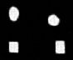  maior1x.png segmentada | 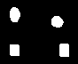  maior1x.png segmentada e binarizada | 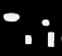  maior2x.png segmentada | 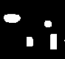  maior2x.png segmentada e binarizada
Figura 16: Maior1x e maior2x segmentadas pela U-Net. Compare com figura 10, segmentada pela FCN.

Exercício: Resolva o exercício-programa de 2022 (colorir faces):
http://www.lps.usp.br/hae/psi3472/ep-2022/index.html

Exercício: Resolva o 2º exercício-programa de PSI-5790 (super-resolução de faces):
http://www.lps.usp.br/hae/psi5790/ep2-2019/index.html

Após a introdução da U-Net, foram propostas vários modelos que proposeram melhorias. Pedindo para ChatGPT listar as variantes de U-Net, obtive a resposta abaixo:

Existem várias variantes do U-Net, adaptadas para diferentes tarefas.

🔹 1. Arquitetura
- U-Net++ (conexões densas), UNet 3+ (supervisão profunda),
- Attention U-Net (atenção em skip connections),
- Residual/Dense U-Net, R2U-Net, MultiResUNet,
- Swin-UNet / TransUNet (com Transformers),
- 3D U-Net, V-Net, U-Net dilatado.

🔹 2. Aplicações
- Kid-Net, Lung U-Net, M-Net,
- TernausNet, LinkNet, Mask U-Net, SR-U-Net.

🔹 3. Treinamento/Regularização
- Probabilistic U-Net, Bayesian U-Net, Denoising U-Net.

🔹 4. Leves/Eficientes
- Mobile U-Net, Shuffle U-Net, Efficient U-Net, Tiny U-Net.

[PSI3472 aula 7 parte 2. Fim]
[PSI3472 aula 8 parte 1. Início]
4. Segmentação de membrana celular
Nota para mim: Substituir este problema pela segmentação dos vasos sanguíneos da retina ou de covid.
https://keras.io/examples/vision/oxford_pets_image_segmentation/
https://www.tensorflow.org/tutorials/images/segmentation
https://pyimagesearch.com/2022/02/21/u-net-image-segmentation-in-keras/
https://towardsdatascience.com/vessel-segmentation-with-python-and-keras-722f9fb71b21

Até aqui, usamos FCN (fully convolutional network) e U-net num problema muito simples: segmentar elipses e retângulos. Concluímos que U-Net funciona melhor que FCN para segmentação. Agora, vamos testar U-Net numa aplicação mais útil do que segmentar elipses e retângulos. Vamos tentar resolver o problema de segmentar as membranas das células.

O site abaixo fornece 30 fatias sequenciais de um volume 3D das células de Drosophila. Vamos considerá-las como 30 imagens independentes de treinamento (entrada-saída, 512×512).
https://github.com/zhixuhao/unet
Esse site, por sua vez, pegou as imagens originais de :
http://brainiac2.mit.edu/isbi_challenge

Há um outro conjunto de 30 imagens para teste 512×512, só que infelizmente não fornece as saídas verdadeiras, impossibilitando calcular o erro de teste. O conjunto de imagens está em:
(1) http://www.lps.usp.br/hae/apostila/membrane.zip OU
(2) https://drive.google.com/drive/folders/1KnXok4Ab5dGHs-Xc7yMaP6h_wJxzp4dZ?usp=sharing

A célula de programa abaixo baixa membrane.zip e descompacta no diretório default.

1  2  3  4  5  6  7  8  9  10 | #membrane_leitura1.py: Descarregar membrane.zip  url='http://www.lps.usp.br/hae/apostila/membrane.zip'  import os; nomeArq=os.path.split(url)[1]  if not os.path.exists(nomeArq):  print("Baixando o arquivo",nomeArq,"para diretorio default",os.getcwd())  os.system("wget -nc -U 'Firefox/50.0' "+url)  else:  print("O arquivo",nomeArq,"ja existe no diretorio default",os.getcwd())  print("Descompactando arquivos novos de",nomeArq)  os.system("unzip -u "+nomeArq)
https://colab.research.google.com/drive/1r0rIgQty8lPKnwGG3QCw2WO7PZa7ibQJ?usp=sharing

A figura 17 mostra algumas imagens desse conjunto de dados.

image (AX) | label ou mask (AY)
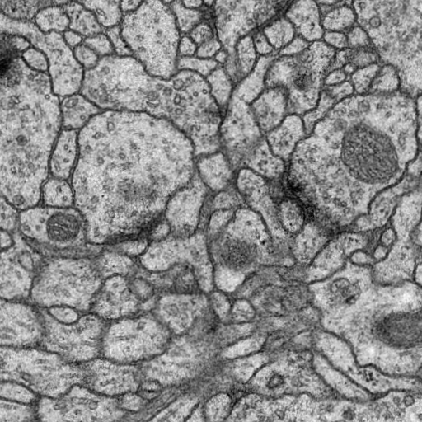 0.png | 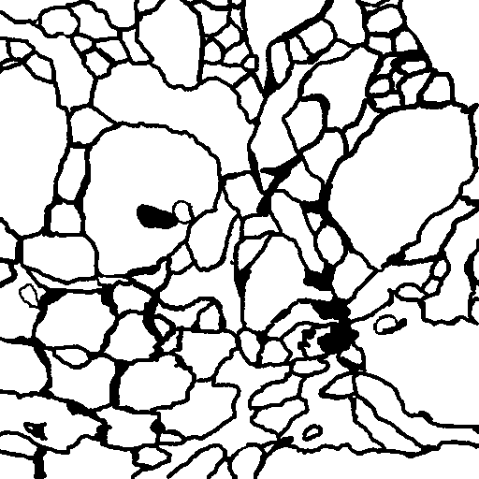 0.png
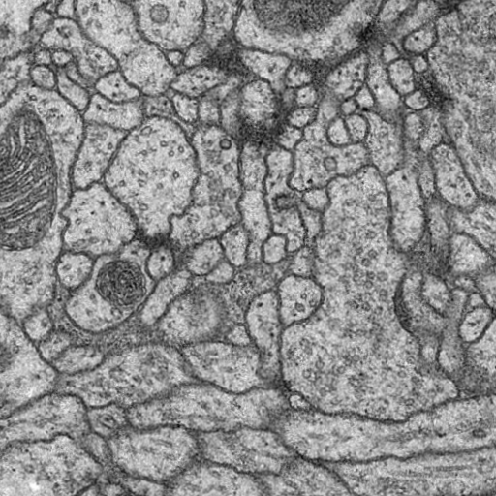 10.png | 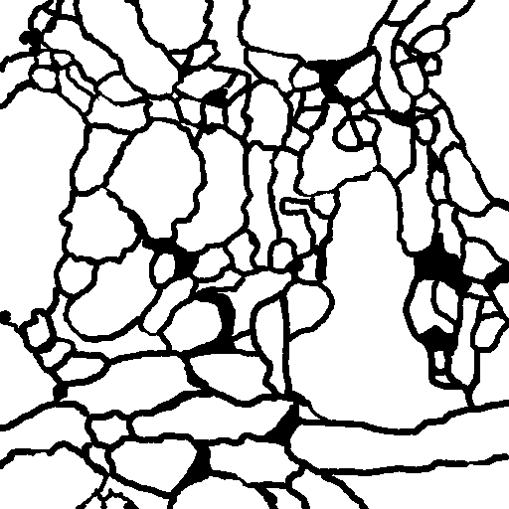 10.png
Figura 17: Algumas das 30 imagens de treinamento do BD membrane.

Para estudarmos os conceitos, sem perdermos muito tempo treinando, vamos trabalhar com as imagens redimensionadas para 128×128 (as originais são 512×512).

Nota: Este redimensionamento será feita pela função flow_from_directory de Keras.

Como temos somente 30 pares de imagens de treino, é essencial fazer data augmentation. Neste problema, data augmentation deve distorcer da mesma forma as imagens de entrada e saída. O programa 6 (gera1.py) testa data augmentation em tempo real a ser usado durante o treino. Para isso, o programa aplica, nas imagens image (AX) e mask (AY), distorções usando a mesma semente pseudo-aleatória. Algumas versões reduzidas e distorcidas de quatro imagens (entrada-original, saída-original, entrada-distorcida e saída-distorcida) estão mostradas na figura 18.

As linhas 14-20 especificam as distorções que podem ser introduzidas. Por exemplo, rotation_range=10 indica que a imagem de entrada pode sofrer rotação aleatória no intervalo de ±10°, width_shift_range=0.05 indica que a imagem pode sofrer deslocamento horizontal de ±5% da largura da imagem, e assim por diante. Veja o manual de Keras para maiores detalhes:
https://keras.io/api/preprocessing/image/#imagedatagenerator-class

A estrutura “dict” do Python (linha 14) é uma coleção não-ordenada, mutável e indexada [https://docs.python.org/3/tutorial/datastructures.html, https://www.w3schools.com/python/python_dictionaries.asp]. Ela é provavelmente implementada usando tabela hash. Ela pode ser utilizada para especificar parâmetros de uma função, juntamente com operador ** (linhas 39 e 45). Exemplo [https://softwareengineering.stackexchange.com/questions/131403/what-is-the-name-of-in-python ]:
kwargs = {"a": 1, "b": 2, "c": 3} OU kwargs = dict(a=1, b=2, c=3)
print(kwargs["a"]) imprime 1
kwargs["a"]=7; print(kwargs["a"]) imprime 7
f(**kwargs) faz o mesmo que f(a=7, b=2, c=3)
Aqui, esta técnica é usada para especificar uma única vez os parâmetros das distorções.
Veja também [https://treyhunner.com/2018/10/asterisks-in-python-what-they-are-and-how-to-use-them/ ]

Neste programa, as imagens de treino e máscara estão respectivamente nos diretórios ‘./membrane/train/image’ e ‘./membrane/train/label’. As imagens e as máscaras correspondentes têm o mesmo nome. As imagens são carregadas diretamente dos diretórios usando o método flow_from_directory (linhas 26, 31, 36 e 41). Isto é útil quando o BD é grande e não cabe inteiramente na memória.

O comando:
generator.next()
embaralha as imagens do diretório especificado, pegam batch_size imagens, distorcem-nas e devolvem essas imagens distorcidas. Usando o mesmo seed, os 4 generators irão pegar as mesmas imagens nos diretórios. Os 2 primeiros generators não irão distorcer as imagens, pois foram chamados sem parâmetros (linhas 27 e 33). Os 2 últimos irão distorcer as imagens usando os mesmos parâmetros (linhas 39 e 45).

Exercício: Modifique o programa 6 para que este introduza um único tipo de distorção de cada vez e observe as saídas geradas. As saídas estão distorcidas corretamente? Por exemplo, modifique o programa 6 para que faça somente a rotação e verifique que as imagens de saída são todas rotações das imagens de entrada.

Exercício: Modifique o programa 6 para que leia todas as imagens na memória e trabalhe com todas elas na memória.

Exercício: Faça data augmentation usando preprocessing layer (em vez de ImageDataGenerator).

1  2  3  4  5  6  7  8  9  10  11  12  13  14  15  16  17  18  19  20  21  22  23  24  25  26  27  28  29  30  31  32  33  34  35  36  37  38  39  40  41  42  43  44  45  46  47  48  49  50  51  52  53  54  55  56  57  58 | #membrane_gera1.py  #Reduz imagem de 512x512 para 128x128  #Gera 10 imagens distorcidas para cada imagem de entrada  import os; os.environ['TF_CPP_MIN_LOG_LEVEL']='3'  os.environ['TF_FORCE_GPU_ALLOW_GROWTH'] = 'true'  import tensorflow.keras as keras;  from tensorflow.keras.preprocessing.image import ImageDataGenerator;  import numpy as np; import cv2;  #<<<<<<<<<<<<<<< main <<<<<<<<<<<<<<<<<<<<<<<<<<<<<<<<<<  train_path='./membrane/train';  outDir = "."; os.chdir(outDir)  aug_dict = dict(rotation_range=10, #Int. Degree range for random rotations.  width_shift_range=0.05, #float: fraction of total width, if < 1, or pixels if >= 1.  height_shift_range=0.05, #float: fraction of total height, if < 1, or pixels if >= 1.  shear_range=10, #Float. Shear Intensity (Shear angle in counter-clockwise direction in degrees)  zoom_range=0.2, #Range for random zoom. If a float, [lower, upper] = [1-zoom_range, 1+zoom_range].  horizontal_flip=False, #Boolean. Randomly flip inputs horizontally.  fill_mode='reflect'); #One of {"constant", "nearest", "reflect" or "wrap"}.  image_folder='image'; mask_folder= 'label';  seed = 7; target_size = (128,128); batch_size=2; #Pega aleatoriamente 2 de 30 imagens do diretorio  ori_datagen = ImageDataGenerator() #Imagem sem distorcao  ori_generator = ori_datagen.flow_from_directory(  train_path, classes = [image_folder], class_mode = None, color_mode = "grayscale",  target_size = target_size, batch_size = batch_size, seed = seed);  mori_datagen = ImageDataGenerator() #Mascara sem distorcao  mori_generator = mori_datagen.flow_from_directory(  train_path, classes = [mask_folder], class_mode = None, color_mode = "grayscale",  target_size = target_size, batch_size = batch_size, seed = seed);  image_datagen = ImageDataGenerator(**aug_dict) #Imagem distorcida com parametros aug_dict  image_generator = image_datagen.flow_from_directory(  train_path, classes = [image_folder], class_mode = None, color_mode = "grayscale",  target_size = target_size, batch_size = batch_size, seed = seed);  mask_datagen = ImageDataGenerator(**aug_dict) #Mascara distorcida com parametros aug_dict  mask_generator = mask_datagen.flow_from_directory(  train_path, classes = [mask_folder], class_mode = None, color_mode = "grayscale",  target_size = target_size, batch_size = batch_size, seed = seed);  from matplotlib import pyplot as plt  for i in range(1):  ori=ori_generator.next(); #2 imagens originais  mori=mori_generator.next(); #2 mascaras originais  img=image_generator.next(); #gera distorcao nas 2 imagens  mask=mask_generator.next(); #gera distorcao nas 2 masks  ori=ori.squeeze(); mori=mori.squeeze(); img=img.squeeze(); mask=mask.squeeze()  f = plt.figure(figsize=[4,2],dpi=200)  for i in range(2):  f.add_subplot(2,4,4*i+1); plt.imshow(ori[i],cmap="gray"); plt.axis('off')  f.add_subplot(2,4,4*i+2); plt.imshow(mori[i],cmap="gray"); plt.axis('off')  f.add_subplot(2,4,4*i+3); plt.imshow(img[i],cmap="gray"); plt.axis('off')  f.add_subplot(2,4,4*i+4); plt.imshow(mask[i],cmap="gray"); plt.axis('off')  plt.show(block=True)
Programa 6: Gera pares de imagens 128×128 distorcidas.
https://colab.research.google.com/drive/1r0rIgQty8lPKnwGG3QCw2WO7PZa7ibQJ?usp=sharing

Nota: Pode ser que o programa acima não rode corretamente em Tensorflow 2.17 (por causa de ImageDataGenerator). Experimente rodar em Tensorflow 2.15.
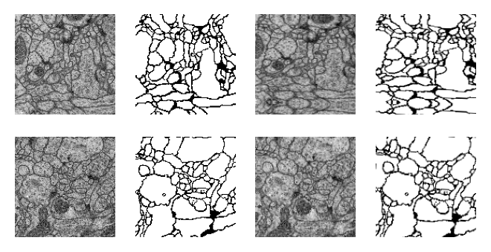
Figura 18: Versões reduzidas e distorcidas de duas imagens. Da esquerda para direita: (a) imagem original, (b) máscara original, (c) imagem distorcida, (d) máscara distorcida.

O programa 7 treina U-Net usando data augmentation em tempo real e lendo as imagens de disco. É possível continuar o treino de onde parou, bastando comentar/descomentar as linhas 109 e 110:
model = unet();
#model = load_model(nomeprog+".h5");

A função trainGenerator gera um batch de imagens de entrada-saída e devolve batches de pares de imagens à medida em que for solicitado, usando yield (linhas 101-105). Você pode pegar batch de imagens usando:
image,mask=next(trainGenerator())

O comando yield é semelhante ao return em Python. A diferença é que yield não destrói as variáveis locais, de forma que na próxima chamada, a função (neste caso, chamado de generator) recomeça de onde parou.
https://www.geeksforgeeks.org/difference-between-yield-and-return-in-python/#:~:text=Yield%20is%20generally%20used%20to,result%20to%20the%20caller%20statement.&text=It%20replace%20the%20return%20of,execution%20without%20destroying%20local%20variables

O programa 7 possui camadas de batch normalization para facilitar a sua convergência. Pode ser que acrescentar regularização L2 e outras técnicas ajudem a melhorar ainda mais a acuracidade.

O programa 8 faz predição usando a rede gerada pelo programa 7.

Nota: Há um exemplo de U-Net com Dropout e BatchNormalization em
https://towardsdatascience.com/understanding-semantic-segmentation-with-unet-6be4f42d4b47

Exercício: Altere o programa 7 fazer treino e teste usando imagens tamanho 256×256. É necessário acrescentar mais camadas para obter uma boa segmentação?

Exercício: Elimine as ligações entre os dois braços do programa 7 e verifique a qualidade da segmentação observando: (1) Função de perda e acuracidade de treino. (2) Imagens segmentadas. Mostre no vídeo algumas imagens segmentadas com e sem as ligações entre os dois braços. Tire conclusões a respeito da necessidade (ou não) das ligações entre os dois braços.
Nota: Fazendo isso, obtive loss=0.072 e accuracy=0.902, bastante pior do que loss=0.032 e accuracy: 0.956 da UNet.

1  2  3  4  5  6  7  8  9  10  11  12  13  14  15  16  17  18  19  20  21  22  23  24  25  26  27  28  29  30  31  32  33  34  35  36  37  38  39  40  41  42  43  44  45  46  47  48  49  50  51  52  53  54  55  56  57  58  59  60  61  62  63  64  65  66  67  68  69  70  71  72  73  74  75  76  77  78  79  80  81  82  83  84  85  86  87  88  89  90  91  92  93  94  95  96  97  98  99  100  101  102  103  104  105  106  107  108  109  110  111  112  113  114  115 | #membrane_unet1.py  import os; os.environ['TF_CPP_MIN_LOG_LEVEL']='3'  os.environ['TF_FORCE_GPU_ALLOW_GROWTH'] = 'true'  import cv2; import numpy as np; np.random.seed(7); import sys;  import tensorflow.keras as keras; import tensorflow.keras.backend as K  from tensorflow.keras.models import *; from tensorflow.keras.layers import *  from tensorflow.keras.optimizers import *;  from tensorflow.keras.callbacks import ModelCheckpoint, LearningRateScheduler  from tensorflow.keras.preprocessing.image import ImageDataGenerator  import matplotlib.pyplot as plt  def impHistoria(history):  print(history.history.keys())  plt.plot(history.history['loss'])  plt.title('train loss'); plt.ylabel('MSE loss'); plt.xlabel('epoch')  plt.legend(['train loss'], loc='upper left')  plt.show()  plt.plot(history.history['accuracy'])  plt.title('train accuracy'); plt.ylabel('accuracy'); plt.xlabel('epoch')  plt.legend(['train accuracy'], loc='upper left')  plt.show()  def unet(input_size = (128,128,1)):  inputs = Input(input_size) #128x128  conv2 = Conv2D(64, 3, activation = 'relu', padding = 'same' )(inputs)  conv2 = Conv2D(64, 3, activation = 'relu', padding = 'same' )(conv2)  pool2 = MaxPooling2D(pool_size=(2, 2))(conv2) #64x64  pool2 = BatchNormalization()(pool2)  conv3 = Conv2D(128, 3, activation = 'relu', padding = 'same' )(pool2)  conv3 = Conv2D(128, 3, activation = 'relu', padding = 'same' )(conv3)  pool3 = MaxPooling2D(pool_size=(2, 2))(conv3) #32x32  pool3 = BatchNormalization()(pool3)  conv4 = Conv2D(256, 3, activation = 'relu', padding = 'same' )(pool3)  conv4 = Conv2D(256, 3, activation = 'relu', padding = 'same' )(conv4)  drop4 = Dropout(0.5)(conv4) #32x32  pool4 = MaxPooling2D(pool_size=(2, 2))(drop4) #16x16  pool4 = BatchNormalization()(pool4)  conv5 = Conv2D(512, 3, activation = 'relu', padding = 'same' )(pool4)  conv5 = Conv2D(512, 3, activation = 'relu', padding = 'same' )(conv5)  drop5 = Dropout(0.5)(conv5) #16x16  up6 = Conv2D(256, 2, activation = 'relu', padding = 'same'  )(UpSampling2D(size = (2,2))(drop5)) #32x32  merge6 = concatenate([drop4,up6], axis = 3)#32x32  conv6 = Conv2D(256, 3, activation = 'relu', padding = 'same' )(merge6)  conv6 = Conv2D(256, 3, activation = 'relu', padding = 'same' )(conv6)  conv6 = BatchNormalization()(conv6)  up7 = Conv2D(128, 2, activation = 'relu', padding = 'same'  )(UpSampling2D(size = (2,2))(conv6)) #64x64  merge7 = concatenate([conv3,up7], axis = 3)  conv7 = Conv2D(128, 3, activation = 'relu', padding = 'same' )(merge7)  conv7 = Conv2D(128, 3, activation = 'relu', padding = 'same' )(conv7)  conv7 = BatchNormalization()(conv7)  up8 = Conv2D(164, 2, activation = 'relu', padding = 'same'  )(UpSampling2D(size = (2,2))(conv7)) #128x128  merge8 = concatenate([conv2,up8], axis = 3)  conv8 = Conv2D(64, 3, activation = 'relu', padding = 'same' )(merge8)  conv8 = Conv2D(64, 3, activation = 'relu', padding = 'same' )(conv8)  conv8 = BatchNormalization()(conv8)  conv8 = Conv2D(2, 3, activation = 'relu', padding = 'same' )(conv8)  conv9 = Conv2D(1, 1, activation = 'sigmoid', padding = 'same' ,  bias_initializer=keras.initializers.Constant(value=1.5))(conv8)  model = Model(inputs = inputs, outputs = conv9)  model.compile(optimizer = Adam(learning_rate = 1e-3),  loss = 'mean_squared_error', metrics = ['accuracy'])  model.summary()  return model  #<<<<<<<<<<<<<<<< main <<<<<<<<<<<<<<<<<<<<<<<<<<<<<<<<<<<<<<<<<<<  nomeprog="membrane_unet"; train_path='./membrane/train'; outDir = "."; os.chdir(outDir)  aug_dict = dict(rotation_range=10, #Int. Degree range for random rotations.  width_shift_range=0.05, #float: fraction of total width, if < 1, or pixels if >= 1.  height_shift_range=0.05, #float: fraction of total height, if < 1, or pixels if >= 1.  shear_range=10, #Float. Shear Intensity (Shear angle in counter-clockwise direction in degrees)  zoom_range=0.2, #Range for random zoom. If a float, [lower, upper] = [1-zoom_range, 1+zoom_range].  horizontal_flip=False, #Boolean. Randomly flip inputs horizontally.  fill_mode='reflect'); #One of {"constant", "nearest", "reflect" or "wrap"}.  image_folder='image'; mask_folder= 'label';  target_size = (128,128); batch_size=10; seed = 7; save_to_dir = None;  image_datagen = ImageDataGenerator(**aug_dict);  mask_datagen = ImageDataGenerator(**aug_dict);  image_generator = image_datagen.flow_from_directory(  train_path, classes = [image_folder], class_mode = None, color_mode = "grayscale",  target_size = target_size, batch_size = batch_size, seed = seed);  mask_generator = mask_datagen.flow_from_directory(  train_path, classes = [mask_folder], class_mode = None, color_mode = "grayscale",  target_size = target_size, batch_size = batch_size, seed = seed);  def trainGenerator():  train_generator=zip(image_generator,mask_generator)  for (img,mask) in train_generator:  img=img/255; mask=mask/255; mask[mask > 0.5] = 1; mask[mask <= 0.5] = 0  yield(img,mask)  #<<<<<<<<<<<<<<<<< main <<<<<<<<<<<<<<<<<<<<<<<<<<<<<<<<<  #Escolha entre comecar treino do zero ou continuar o treino de onde parou  model = unet();  #model = load_model(nomeprog+".h5");  from tensorflow.keras.utils import plot_model;  plot_model(model, to_file=nomeprog+'.png')  history=model.fit(trainGenerator(),steps_per_epoch=30,epochs=100,verbose=2);  impHistoria(history); model.save(nomeprog+".h5");
Programa 7: Treina U-Net para segmentar as imagens das células.
https://colab.research.google.com/drive/1PoviHGMVM-m9SbKqUieL4VjR-JnEZuoq?usp=sharing

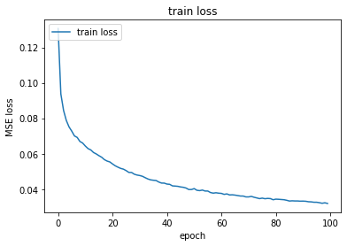 | 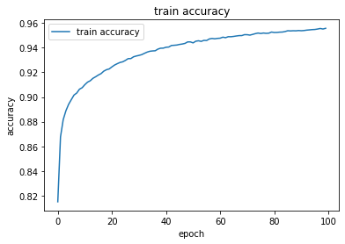

Epoch 1/100 - 9s - loss: 0.1306 - accuracy: 0.8149
Epoch 10/100 - 3s - loss: 0.0643 - accuracy: 0.9100
Epoch 20/100 - 3s - loss: 0.0553 - accuracy: 0.9228
Epoch 30/100 - 3s - loss: 0.0479 - accuracy: 0.9333
Epoch 40/100 - 3s - loss: 0.0434 - accuracy: 0.9397
Epoch 50/100 - 3s - loss: 0.0398 - accuracy: 0.9447
Epoch 60/100 - 3s - loss: 0.0377 - accuracy: 0.9476
Epoch 70/100 - 3s - loss: 0.0356 - accuracy: 0.9506
Epoch 80/100 - 3s - loss: 0.0340 - accuracy: 0.9527
Epoch 90/100 - 3s - loss: 0.0332 - accuracy: 0.9539
Epoch 100/100 - 3s - loss: 0.0319 - accuracy: 0.9558

1  2  3  4  5  6  7  8  9  10  11  12  13  14  15  16  17  18  19  20  21  22  23  24  25  26  27  28  29  30  31  32  33  34  35  36  37  38  39  40  41 | #membrane_segment1.py  import os; os.environ['TF_CPP_MIN_LOG_LEVEL']='3'  os.environ['TF_FORCE_GPU_ALLOW_GROWTH'] = 'true'  import cv2; import numpy as np; np.random.seed(7); import sys;  import tensorflow.keras as keras; from tensorflow.keras.models import *  from tensorflow.keras.layers import *; from tensorflow.keras.optimizers import *  def leUmDir(imagePath):  #Le imagens em um diretorio e retorna como float32 entre 0 e +1  #Tambem retorna os nomes das imagens  imageList = [f for f in os.listdir(imagePath) if os.path.isfile(os.path.join(imagePath, f))];  imageList.sort(); n=len(imageList);  nl,nc = 128,128; AX=np.empty((n,nl,nc),dtype='uint8')  for i in range(n):  t=cv2.imread(os.path.join(imagePath, imageList[i]),0);  t=cv2.resize(t,(nc,nl),interpolation=cv2.INTER_AREA);  AX[i,:]=t;  ax = np.float32(AX)/255.0; #Entre 0 e +1  ax = ax.reshape(n, nl, nc, 1);  return ax, imageList, AX;  #<<<<<<<<<<<<<<<<<< main <<<<<<<<<<<<<<<<<<<<<<<<<<<<<<<<<<<<  test_path='./membrane/test/image'; outDir = "."; os.chdir(outDir)  model=load_model("membrane_unet.h5");  ax, imageList, AX = leUmDir(test_path);  results = model.predict(ax,verbose=1); #Entre 0 e 1  results = results[:,:,:,0]; results = 255*results  results = np.clip(results,0,255); qp=results.astype(np.uint8)  f = plt.figure(figsize=[7,12],dpi=200)  for i in range(len(imageList)):  f.add_subplot(10,6,2*i+1); plt.imshow(AX[i],cmap="gray"); plt.axis('off')  f.add_subplot(10,6,2*i+2); plt.imshow(qp[i],cmap="gray"); plt.axis('off')  plt.show(block=True)  for i in range(len(imageList)):  cv2.imwrite(imageList[i],qp[i]);
Programa 8: Segmenta células usando a rede treinada no programa 7.
https://colab.research.google.com/drive/1PoviHGMVM-m9SbKqUieL4VjR-JnEZuoq?usp=sharing

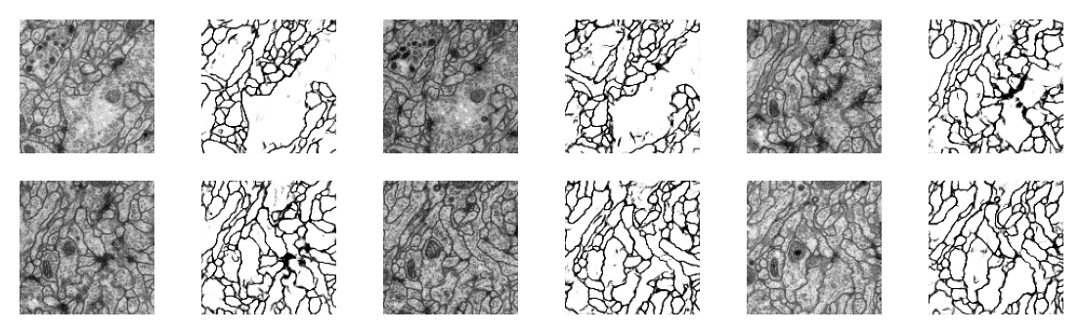
Figura 19: Algumas células (imagens da esquerda) e as membranas segmentadas por U-net (imagens da direita).
5. PSPNet
Artigo original PSPNet: https://arxiv.org/abs/1612.01105
PSPNet com implementação em Keras:
https://www.geeksforgeeks.org/computer-vision/pspnet-pyramid-scene-parsing-network-for-image-segmentation/
https://medium.com/analytics-vidhya/semantic-segmentation-in-pspnet-with-implementation-in-keras-4843d05fc025
Descrição de PSPNet: https://developers.arcgis.com/python/latest/guide/how-pspnet-works/

5.1 Introdução

Já estudamos as arquiteturas FCN e U-Net para segmentar imagens e vimos que U-Net é superior a FCN. Para segmentar imagens médicas, de microcópio e outras assemelhadas, U-Net parece ser a técnica mais usada, pois esses tipos de imagens costumam estar numa única escala (não há células vistas de perto e outras vistas de longe). Porém, para imagens do mundo real 3D, onde objetos podem aparecer em diferentes escalas, PSPNet (Pyramid Scene Parsing Network) é uma das mais reconhecidas e populares, pois venceu o ImageNet Scene Parsing Challenge de 2016 e seu artigo é altamente citado.

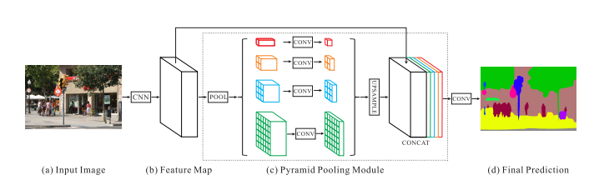
Figura 20: Estrutura de PSPNet [https://arxiv.org/pdf/1612.01105.pdf].

Nessa rede (figura 20), a imagem de entrada possui tipicamente resolução superior a 256×256.

A imagem de entrada passa pela arquitetura-base que extrai mapas de atributos (figura 20 a-b, treinada do zero ou obtida através de transfer-learning). Nesse modelo-base, normalmente se utilizam convoluções dilatadas (figura 21) que permite enxergar uma área maior na imagem de entrada. Convolução dilatada é uma técnica que expande o kernel, inserindo furos entre seus elementos consecutivos, de modo a cobrir uma área maior da entrada sem aumentar o número de parâmetros. Em Keras, é possível especificar o parâmetro dilation_rate na camada Conv2D para fazer convolução dilatada:
out = Conv2D(10, (3, 3), dilation_rate=2)(input_tensor) OU
out = Conv2D(10, (3, 3), dilation_rate=(2, 2))(input_tensor)

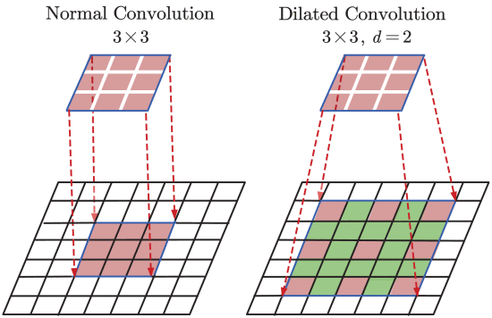
Figura 21: Convolução dilatada [https://ieeexplore.ieee.org/document/8967055 ]

Depois, os mapas de atributos resultantes passam por “average poolings” que diminuem as resoluções dos atributos para diferentes tamanhos (por exemplo, usando janela 2×2, 3×3, 4×4, 6×6, 8×8, etc.), formando uma estrutura em pirâmide tipicamente usada em processamento multi-escala (figura 20c). Depois, convoluções 1×1 são aplicadas nesses mapas redimensionados (figura 20c).

Em seguida, as resoluções dos mapas de atributos da pirâmide aumentam (usando, por exemplo, upsampling2d), para que todos voltem a ficar com o mesmo tamanho original (figura 20c).

Os mapas assim obtidos são concatenados com os mapas de atributos nas escalas originais (figura 20c).

Os mapas concatenados passam por mais convoluções para gerar a segmentação final.

Neste modelo, os objetos pequenos são detectados pelas atributos em alta resolução, enquanto que os objetos grandes são detectados pelas atributos em baixa resolução.

5.2 PSPNet pré-treinada

Nota 27/08/2025: a biblioteca voltou apresentar incompatibilidade com Keras/Tensorflow atual.

O blog abaixo apresenta PSPNet implementada “do zero” em Keras:
https://medium.com/analytics-vidhya/semantic-segmentation-in-pspnet-with-implementation-in-keras-4843d05fc025
Em vez de estudar detalhadamente uma implementação “do zero”, vamos usar uma PSPNet pré-treinada. A biblioteca “keras-segmentation” possui PSPNet pré-treinada pronta para o uso:
https://divamgupta.com/image-segmentation/2019/06/06/deep-learning-semantic-segmentation-keras.html
https://github.com/divamgupta/image-segmentation-keras

Não é possível executar a biblioteca original em versões recentes do TensorFlow/Keras, incluindo o Google Colab, por problemas de compatibilidade das versões. Fiz pequenas alterações para que a biblioteca possa ser executada em versões recentes do TensorFlow/Keras e em Colab (17/09/2023). A versão modificada está em:
https://github.com/haeyongkimbr-usp/image-segmentation-keras/blob/master/README.md

Essa versão modificada pode ser baixada e instalada com o comando:
$ pip3 install --upgrade git+https://github.com/haeyongkimbr-usp/image-segmentation-keras.git

Deixei o programa-exemplo que usa essa biblioteca em:
https://colab.research.google.com/drive/1HQctTuFoUN5IhW_3A2ESq7BTurvr2K7a?usp=chrome_ntp#scrollTo=RpBOJYC9Oc1N

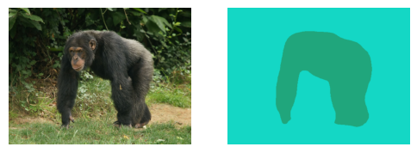

1  2  3  4  5  6  7  8  9  10  11  12 | # pspnet2.py  # !pip3 install --upgrade git+https://github.com/haeyongkimbr-usp/image-segmentation-keras.git  url='http://www.lps.usp.br/hae/apostila/segment.zip'  import os; nomeArq=os.path.split(url)[1]  if not os.path.exists(nomeArq):  print("Baixando o arquivo",nomeArq,"para diretorio default",os.getcwd())  os.system("wget -nc -U 'Firefox/50.0' "+url)  else:  print("O arquivo",nomeArq,"ja existe no diretorio default",os.getcwd())  print("Descompactando arquivos novos de",nomeArq)  os.system("unzip -u "+nomeArq)
Célula para baixar as imagens
https://colab.research.google.com/drive/1HQctTuFoUN5IhW_3A2ESq7BTurvr2K7a?usp=chrome_ntp#scrollTo=EaCjmn6YEfcn

1  2  3  4  5  6  7  8  9  10  11  12  13  14  15  16  17  18  19  20  21  22  23  24  25  26  27  28  29  30  31  32  33  34  35  36  37 | # pspnet2.py  # !pip3 install --upgrade git+https://github.com/haeyongkimbr-usp/image-segmentation-keras.git  url='http://www.lps.usp.br/hae/apostila/segment.zip'  import os; nomeArq=os.path.split(url)[1]  if not os.path.exists(nomeArq):  print("Baixando o arquivo",nomeArq,"para diretorio default",os.getcwd())  os.system("wget -nc -U 'Firefox/50.0' "+url)  else:  print("O arquivo",nomeArq,"ja existe no diretorio default",os.getcwd())  print("Descompactando arquivos novos de",nomeArq)  os.system("unzip -u "+nomeArq)  import os; os.environ['TF_CPP_MIN_LOG_LEVEL']='3'  os.environ['TF_FORCE_GPU_ALLOW_GROWTH'] = 'true'  from keras_segmentation.pretrained import pspnet_101_voc12  from matplotlib import pyplot as plt  import matplotlib  import cv2  model = pspnet_101_voc12() # load the pretrained model trained on Pascal VOC 2012 dataset  nome="chimpanze"  out = model.predict_segmentation(  inp=nome+".jpg",  out_fname=nome+"-voc.png"  )  im=cv2.imread(nome+".jpg",1); im=cv2.cvtColor(im, cv2.COLOR_BGR2RGB)  out=cv2.imread(nome+"-voc.png",1); out=cv2.cvtColor(out, cv2.COLOR_BGR2RGB)  print(im.shape); print(out.shape)  f = matplotlib.pyplot.gcf(); f.set_size_inches(6, 12)  f.add_subplot(1,2,1); plt.imshow(im); plt.axis("off");  f.add_subplot(1,2,2); plt.imshow(out); plt.axis("off");  plt.show()
Programa 9: Aplica PSPNet pré-treinada na imagem “chimpanze.jpg”, gerando “chimpanze-voc.png”.
https://colab.research.google.com/drive/1HQctTuFoUN5IhW_3A2ESq7BTurvr2K7a?usp=chrome_ntp#scrollTo=EaCjmn6YEfcn
Algumas imagens segmentadas com esse programa (disponíveis em: http://www.lps.usp.br/hae/apostila/segment.zip ) para diferentes finalidades:

Imagem original | ADE | City | VOC
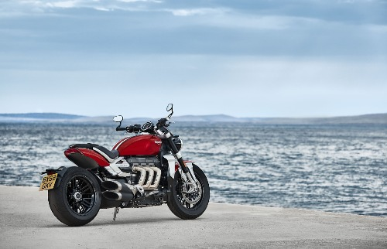 | 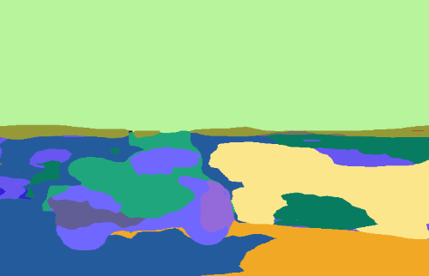 | 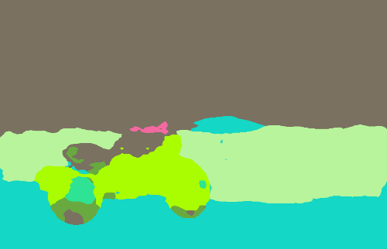 | 
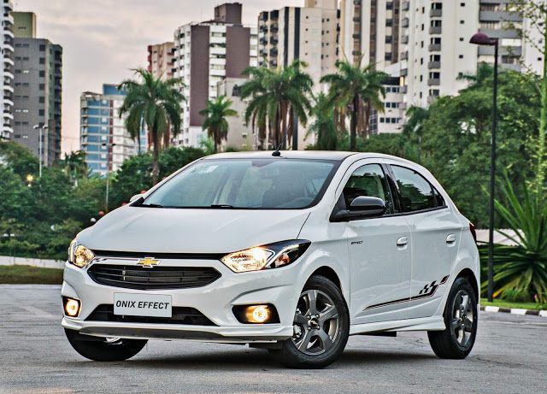 | 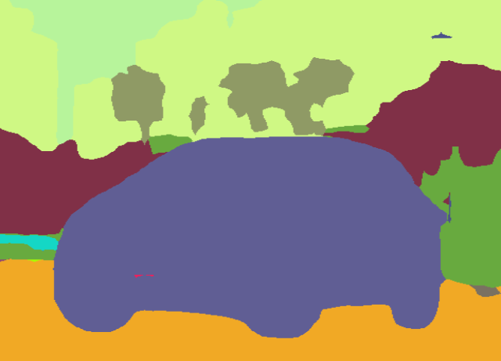 | 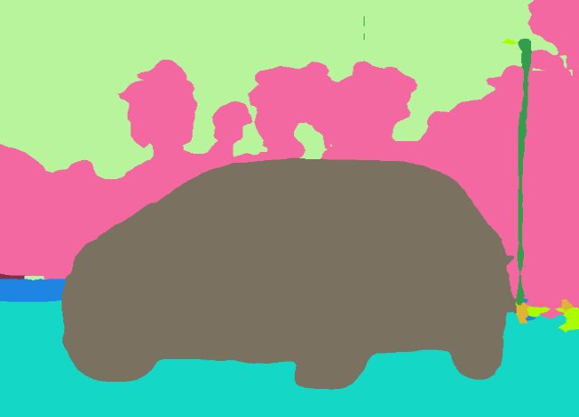 | 
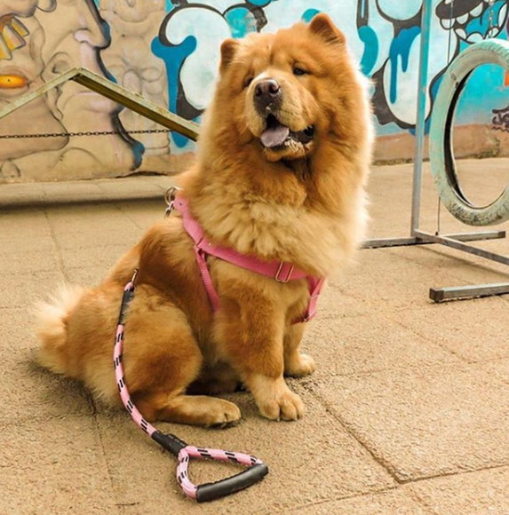 | 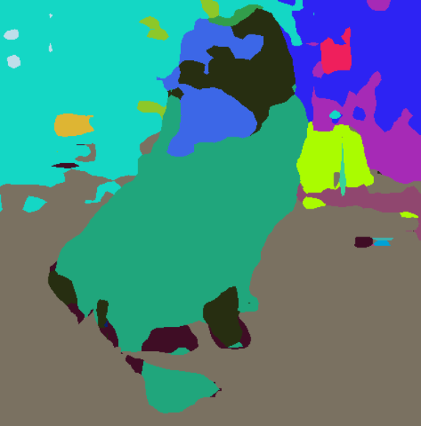 | 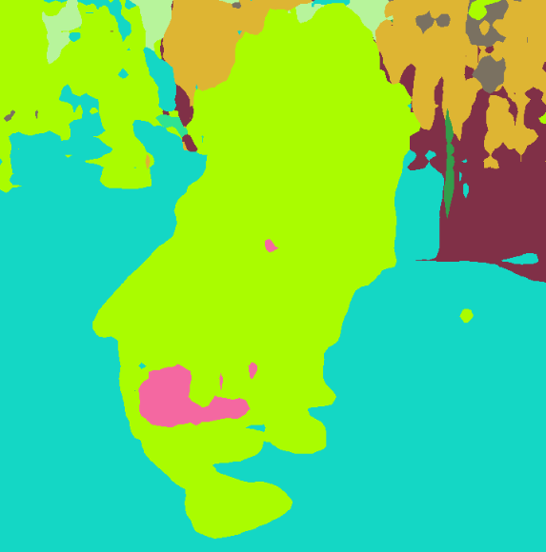 | 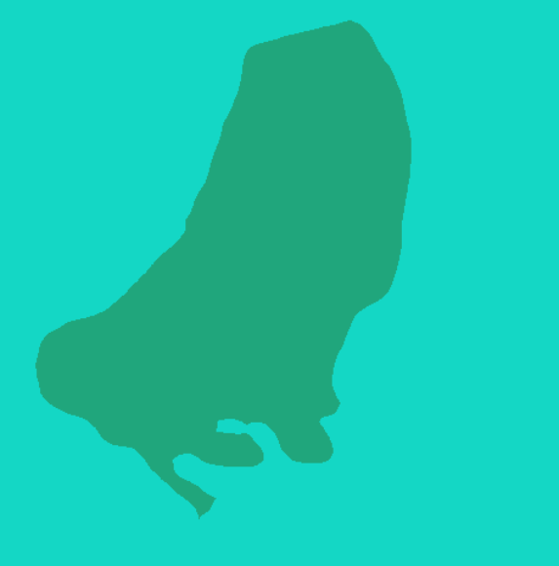
Figura 22: Algumas imagens segmentadas usando PSPNet pré-treinada com diferentes bancos de dados.

Veja como VOC conseguiu segmentar com sucesso os animais/objetos principais das imagens. A biblioteca traz 3 modelos treinados nos seguintes conjuntos de imagens:

ADE20K: https://groups.csail.mit.edu/vision/datasets/ADE20K/
model = pspnet_50_ADE_20K() # load the pretrained model trained on ADE20k dataset
Conjunto de imagens para segmentar objetos comuns do dia a dia.

Cityscapes: https://www.cityscapes-dataset.com/
model = pspnet_101_cityscapes() # load the pretrained model trained on Cityscapes dataset
Conjunto de imagens para segmentar cenas de cidades.

Pascal VOC data sets: http://host.robots.ox.ac.uk/pascal/VOC/
model = pspnet_101_voc12() # load the pretrained model trained on Pascal VOC 2012 dataset
Conjunto de imagens para classificar imagens em categorias, juntamente com segmentação do objeto principal.

Exercício: Os exemplos da figura 22 ilustram bem como funciona o modelo de segmentação VOC, mas não mostram muito claramente as propriedades dos modelos treinados em ADE20K e Cityscapes. Escolha 2 imagens apropriadas para serem segmentadas pelo modelo ADE20K e 2 imagens apropriadas para o modelo Cityscapes e segmente-as, para caracterizar bem esses dois modelos. Coloque essas imagens em edisciplinas, para eu poder usá-las como exemplos nas aulas dos próximos anos.

6. Referências

Vale a pena testar o site “segment anything”:
https://segment-anything.com/
permite segmentação iterativa via browser.

Blogs que resumem as principais técnicas de segmentação:
https://neptune.ai/blog/image-segmentation
https://www.v7labs.com/blog/semantic-segmentation-guide

Tutoriais de segmentação em Keras:
https://keras.io/examples/vision/segformer/
https://keras.io/examples/vision/deeplabv3_plus/
https://www.tensorflow.org/tutorials/images/segmentation
https://www.tensorflow.org/tfmodels/vision/semantic_segmentation
https://www.tensorflow.org/lite/examples/segmentation/overview

[WikiImageNet] https://en.wikipedia.org/wiki/ImageNet

[Li2017-lecture11] http://cs231n.stanford.edu/slides/2017/cs231n_2017_lecture11.pdf

[Ronneberger2015] Ronneberger, Olaf, Philipp Fischer, and Thomas Brox. "U-net: Convolutional networks for biomedical image segmentation." International Conference on Medical image computing and computer-assisted intervention. Springer, Cham, 2015. https://arxiv.org/abs/1505.04597

[Zeger2021] I. Žeger, S. Grgic, J. Vuković and G. Šišul, "Grayscale Image Colorization Methods: Overview and Evaluation," in IEEE Access, vol. 9, pp. 113326-113346, 2021, doi: 10.1109/ACCESS.2021.3104515. https://ieeexplore.ieee.org/document/9512069

[PSI3472 aula 8 parte 1. Fim]

